

**UNIVERSIDAD TÉCNICA DE MACHALA**

Maestría en Software

**Asignatura:**

Ciencia de Datos e Inteligencia de Negocios

**Tema:**

## Tarea Práctica1. Diseño DW, proceso ETL y dashboard BI del caso Camaronera.

Docente: Ing. Bertha Mazón, Mg. Inf.

Estudiantes:

Ing. Jimmy Fernando Castillo Crespín

Ing. Paquita Alejandra Cuadros García

2021-2022

**Caso de estudio: diseño e implementación de un sistema de inteligencia de negocios aplicado al sector camaronero**

El consorcio de empresas ABC maneja N empresas que producen camarón; cada empresa tiene a cargo una camaronera que está ubicada en un país, provincia y cantón; Cada camaronera está organizada por piscinas. Cada piscina tiene un número de hectáreas de producción. El proceso de producción de camarón se denomina "corrida", cada corrida tiene un número secuencial, fecha de inicio y fin, estado (concluido o en proceso) y una o más piscinas donde se siembra el camarón. Por cada piscina que es parte de una corrida, se registra el costo de inversión, el número de larvas de camarón sembradas, la cantidad en Kilogramos de camarón cosechados clasificados por talla (Grande, Mediano y Pequeño) y el total de ingresos por la venta de la cosecha ($ por venta total y por talla).  La empresa puede tener una o más corridas activas, pero una piscina no puede estar en más de una corrida activa en el mismo periodo de tiempo.

Aplicando un proceso metodológico de inteligencia de negocios, realizar el diseño de un data warehouse que satisfaga los requerimientos planteados; luego, el proceso ETL con datos simulados desde Excel; a continuación, la creación de Cubos OLAP; y finalmente, el diseño e implementación de un dashboard BI como aplicación EIS. Aplicar el proceso metodológico de CRISP-DM. En este caso se omite la actividad de Evaluación.

**Requerimientos del negocio (preguntas clave)**

1. ¿Cuántos **Kilogramos de camarón** se han producido por talla y empresa en el último año?
2. ¿Cuáles son **los gastos (inversión),** **los ingresos y la utilidad** por empresa en un año determinado?
3. ¿Cuántas **hectáreas de producción de camarón** tiene el consorcio por empresa, corridasactiva y piscina en el último año?
4. ¿Cuántas **hectáreas de producción de camarón** dispone el consorcio por empresa, piscina y país?
5. ¿Cuál es el **número** promedio **de larvas** **de camarón por hectárea** que se siembran por empresa y camaronera?
6. ¿Cuál es la empresa que ha generado **más** **utilidades** por año?
7. ¿Cuál es la empresa que ha **producido más camarón** por talla y año?

**Diseño del DataWarehouse**

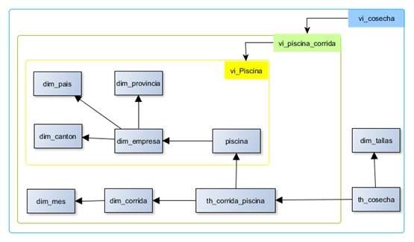

**Proceso ETL**

Primeramente hay que dirigirnos al menú File, luego a la opción New y elegir la opción de Transformation.

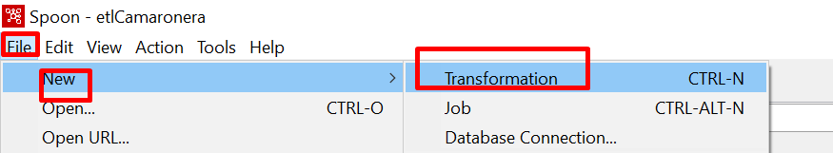

Esta pantalla nos permite realizar la Transformación de los datos que van a ser cargados desde un archivo externo.

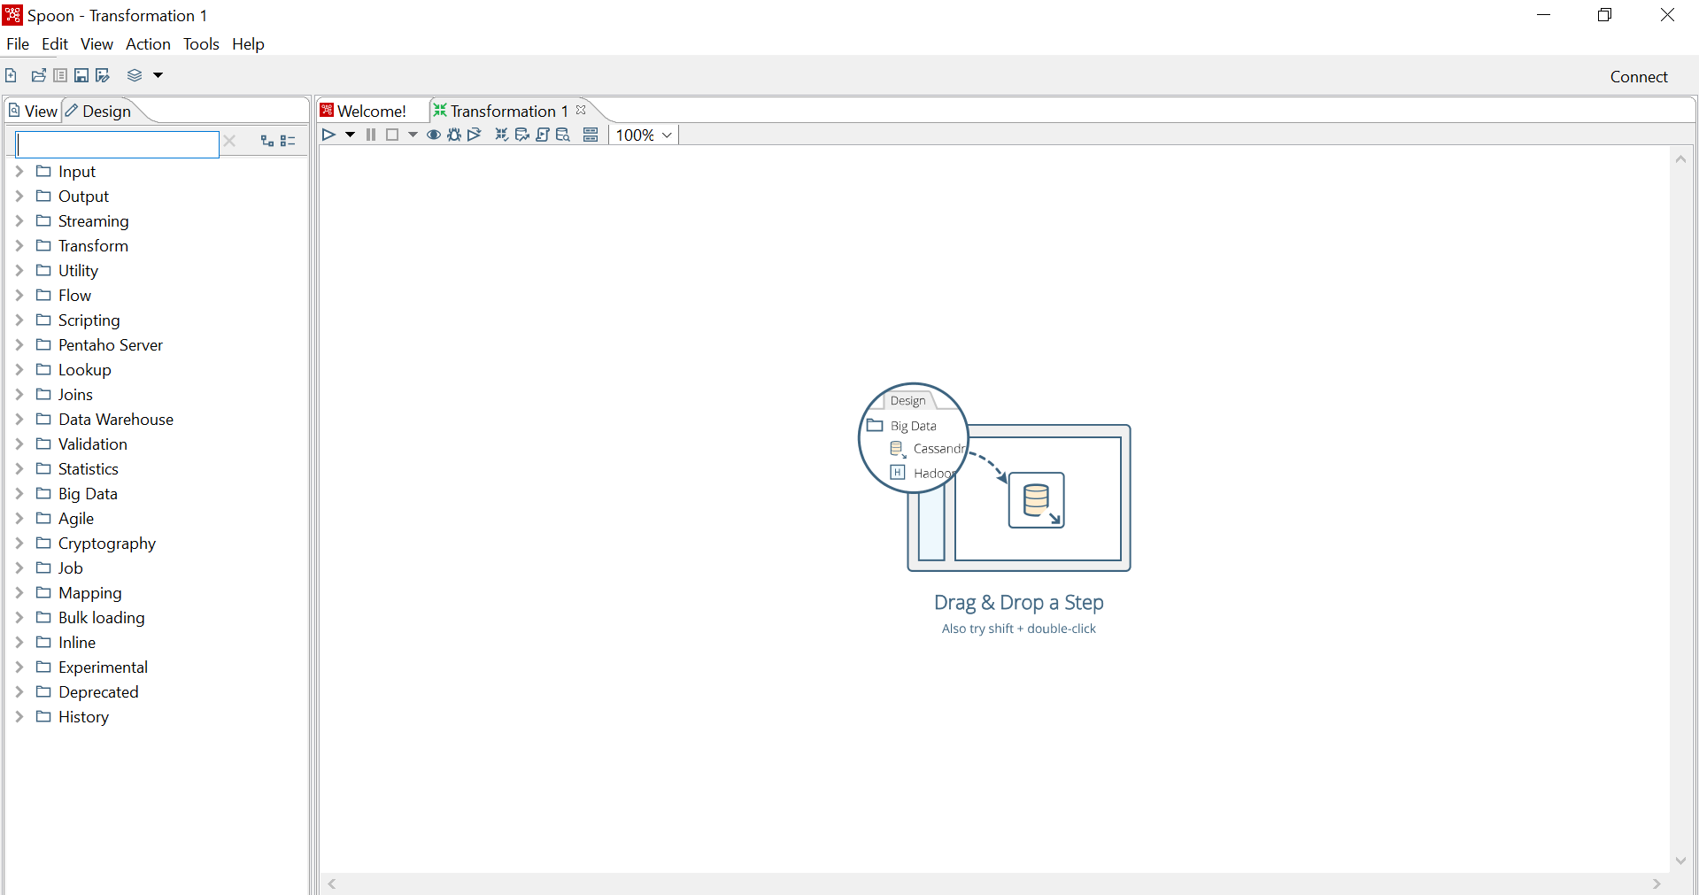

En esta pantalla realizamos la selección de la entrada de un archivo de Excel

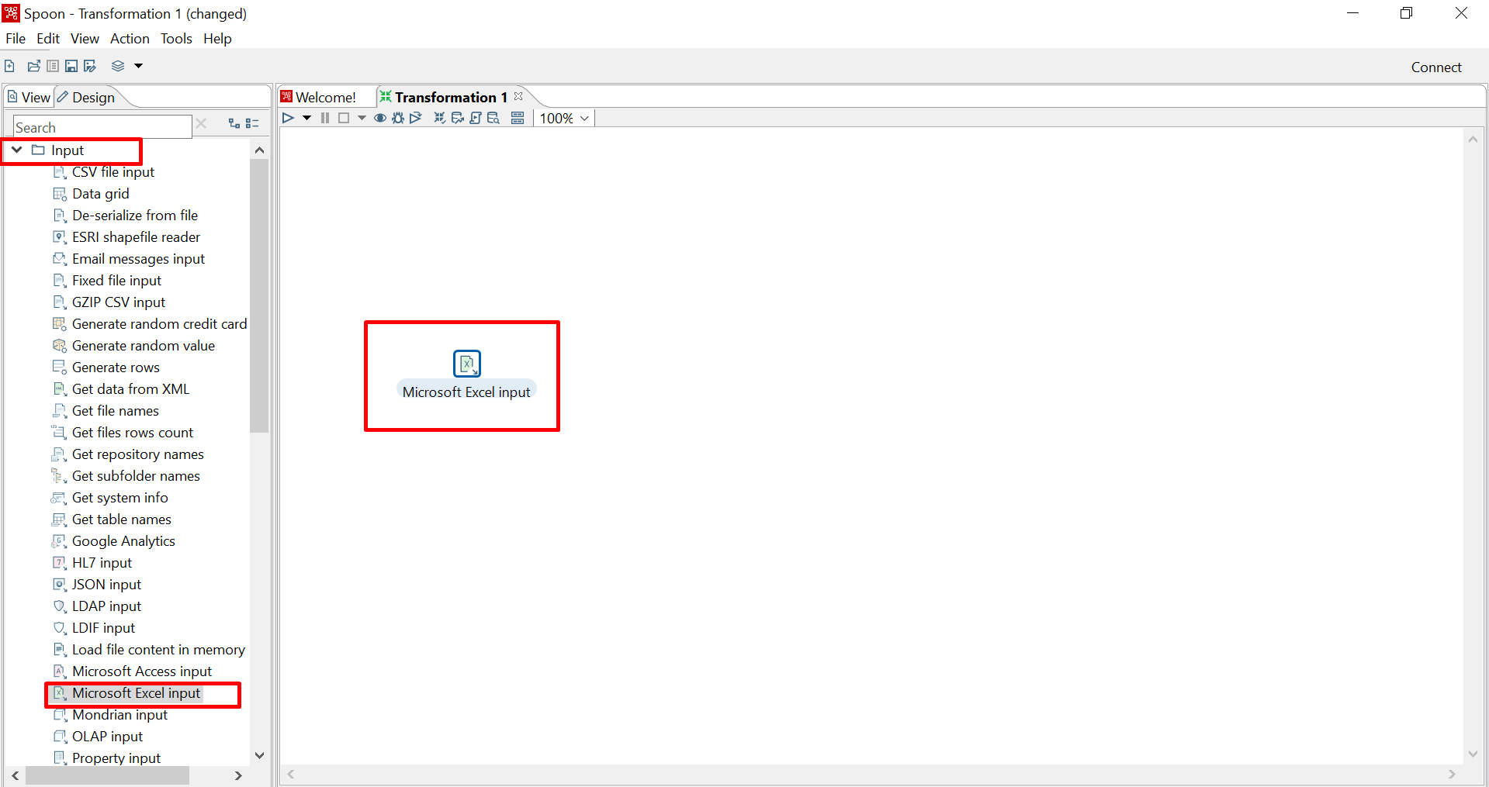

Esta ventana nos aparece haciendo doble clic en el icono “Microsoft Excel Input”, donde vamos a indicar el tipo de fuente externa a seleccionar, y seleccionamos la ruta desde donde va a ser cargados los datos externos, para esto escribimos el nombre del archivo, luego damos click en browser para buscar el archivo Excel, luego dar click en Add para que se agregue.

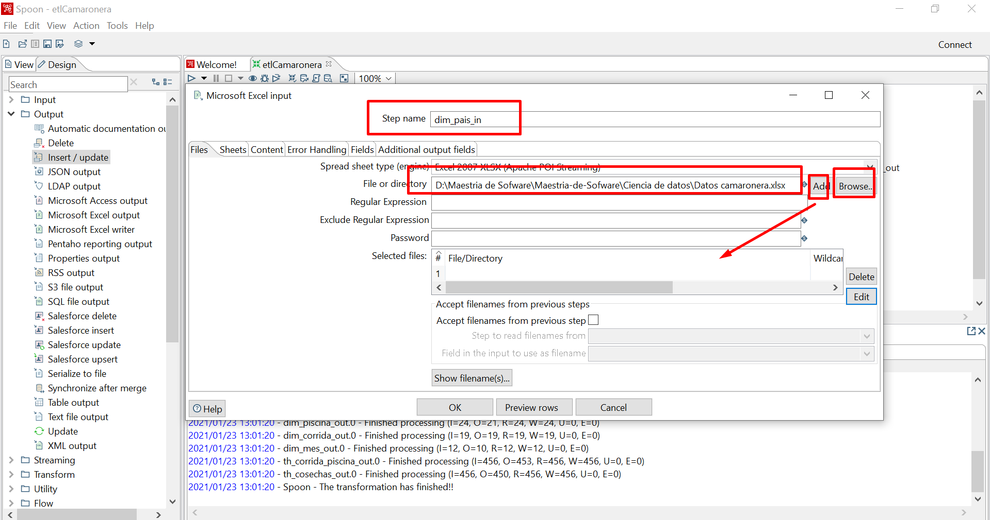

En esta ventana seleccionamos la pestaña Sheets y obtenemos el nombre de hojas que serán agregadas desde la fuente externa, es decir desde el archivo de excel, mismas que debemos agregar una por una en este caso agregamos la tabla dim_pais.

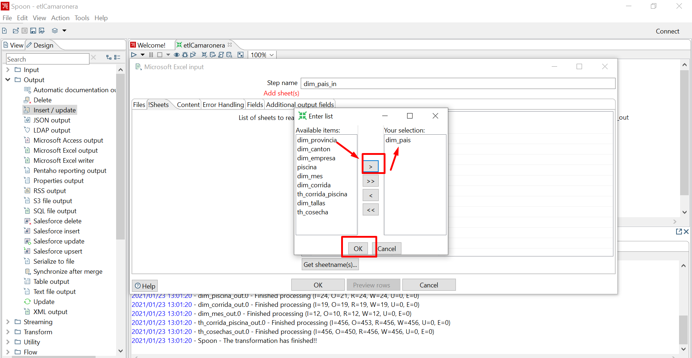

Seleccionamos la pestaña Fields en la cual vamos a cargar los nombres de encabezados de fila desde la fuente externa para eso damos click en Get fields from header row y luego vamos a dar formato a los campos cargados.

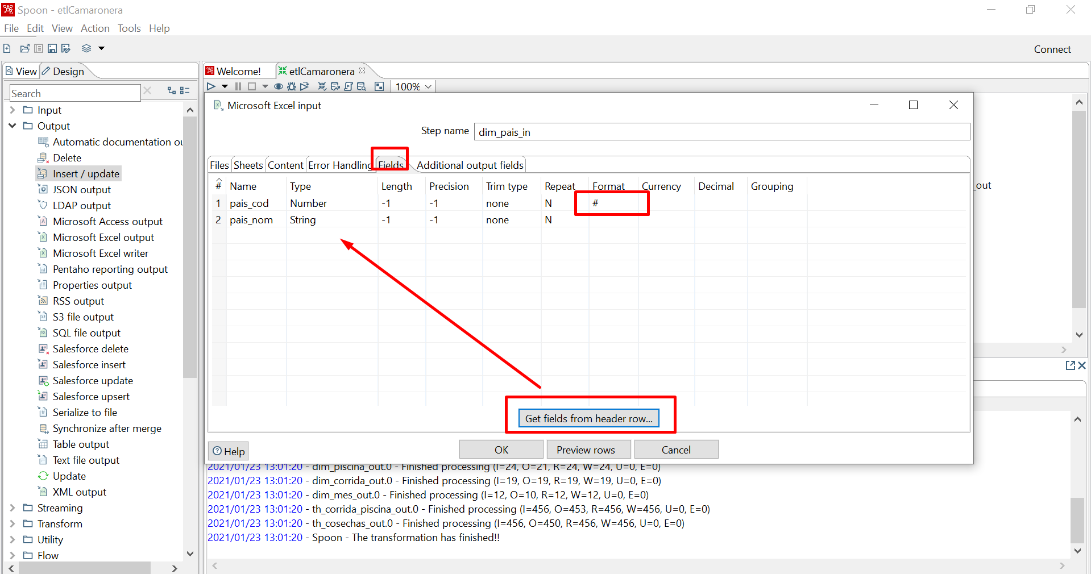

En esta parte seleccionamos las salidas (Output) de las cuales tenemos dos posibilidades de la cual arrastramos la opción Insert/Update y antes de cualquier configuración enlazamos la entrada con la salida.

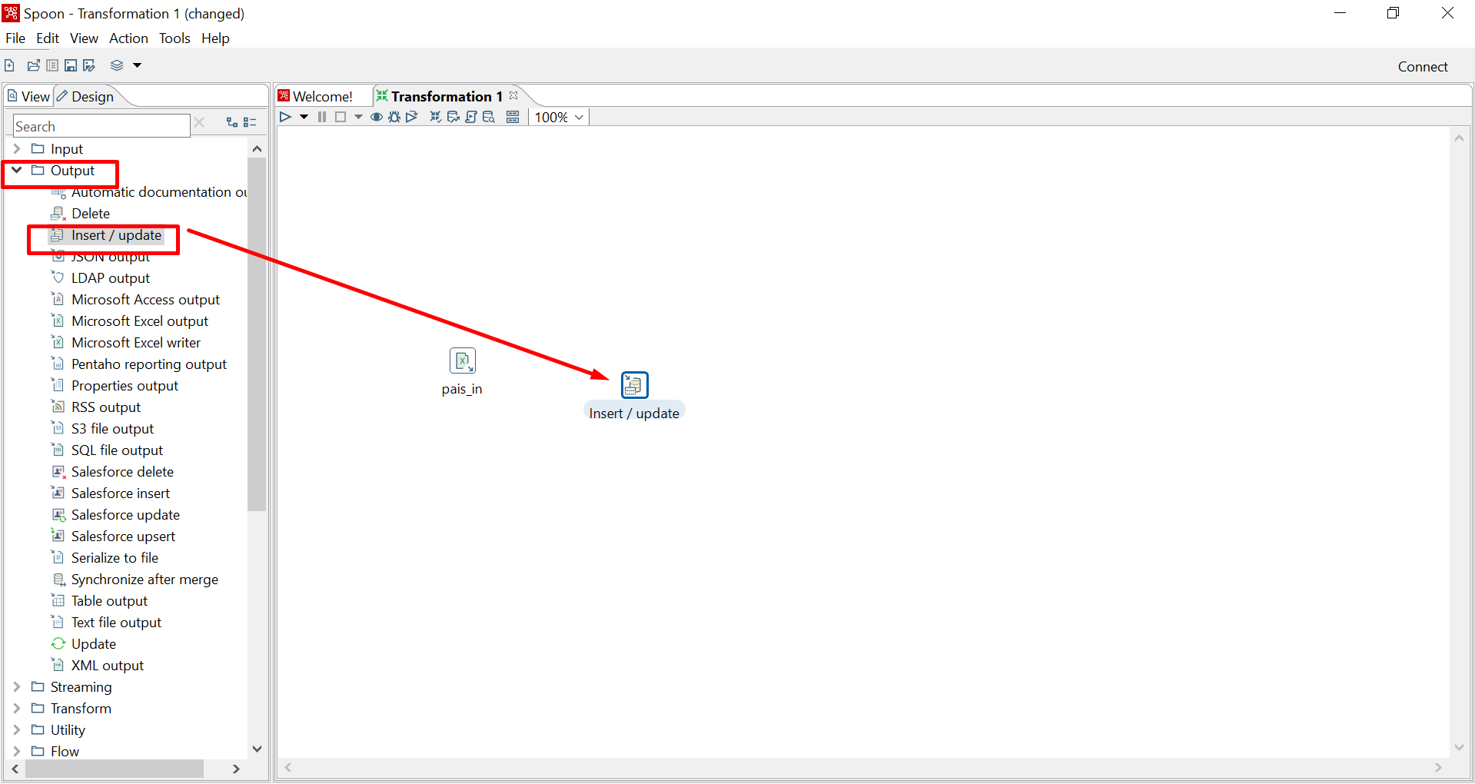

Esta pantalla nos muestra el proceso de enlazar la entrada con la salida misma que se puede observar gráficamente a través de una línea de conexión entre ambas, para este proceso se debe dar click en el archivo del input y seleccionar el tercer icono.

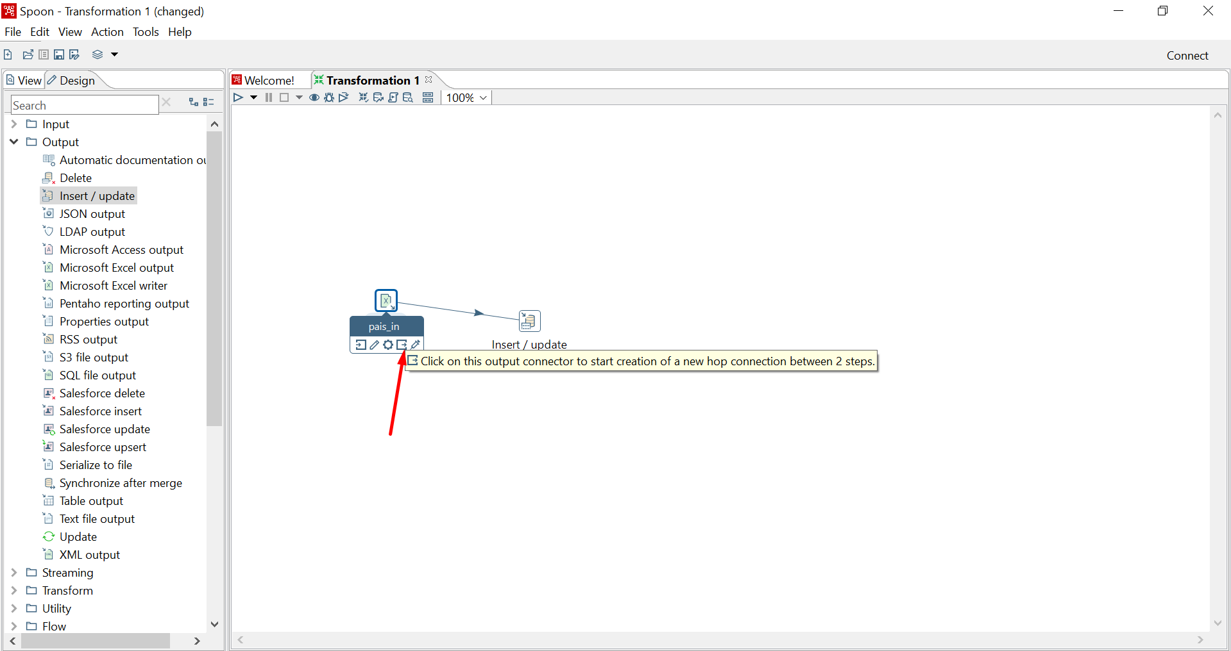

Esta pantalla nos muestra la ventana principal de Postgresql donde procedemos a crear nuestra base de datos.

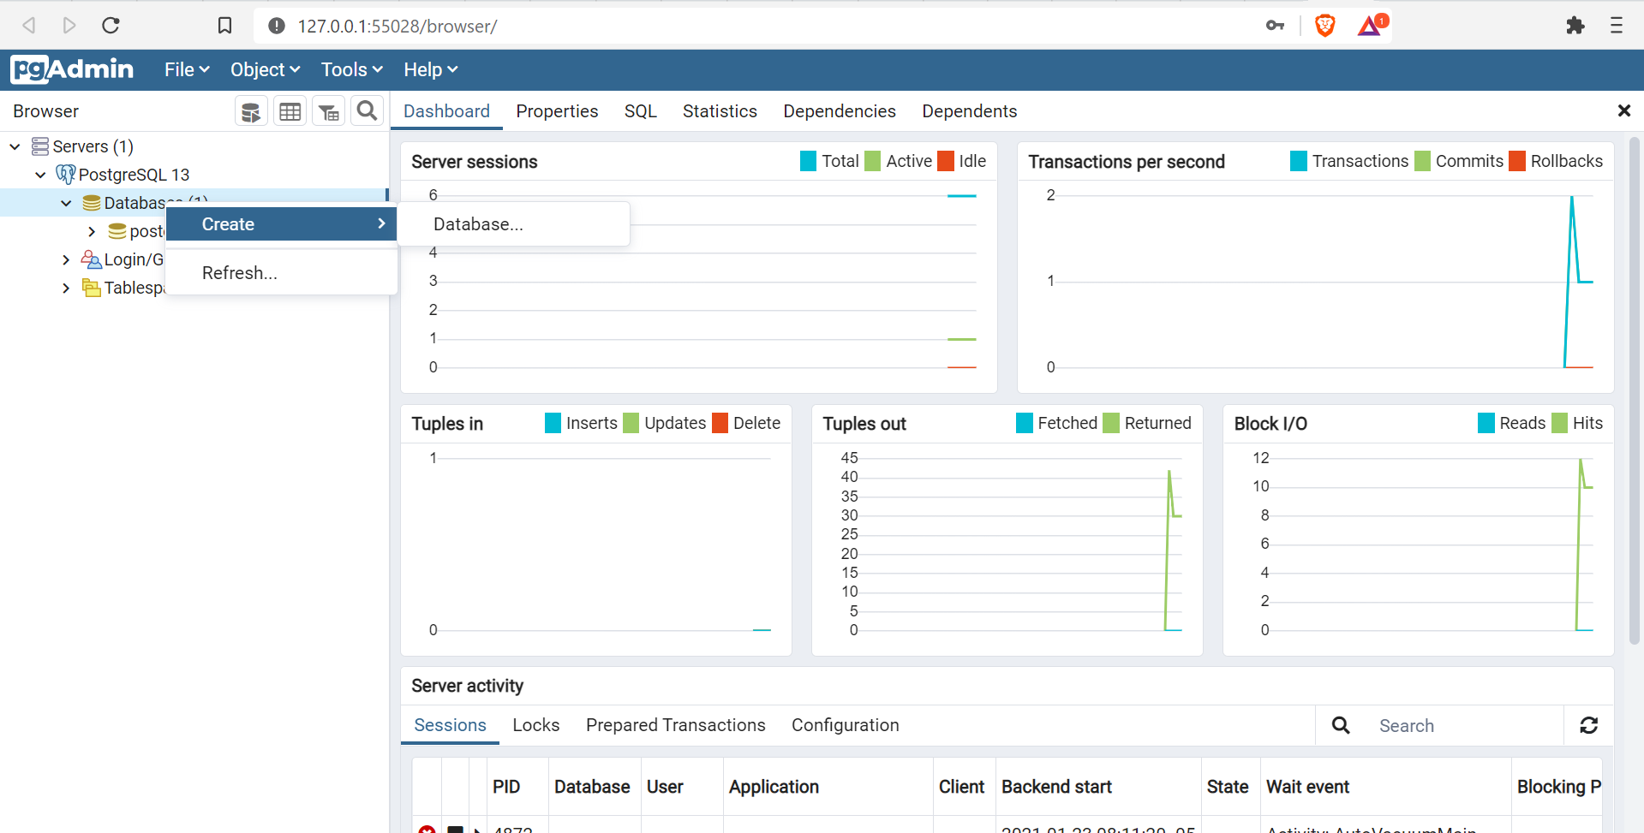

En esta ventana escribimos el nombre de la base de datos y procedemos a guardar la misma haciendo clic en el botón SAVE.

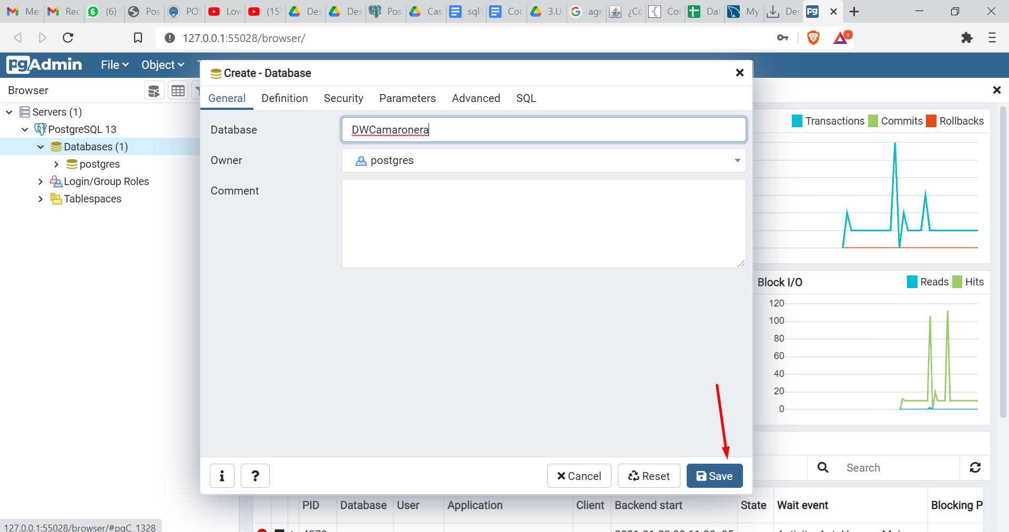

En esta ventana realizamos la conexión con la base de datos postgresql escribiendo los parámetros de configuración de la misma. Para comprobar que esta sea correcta hacemos clic en el botón TEST.

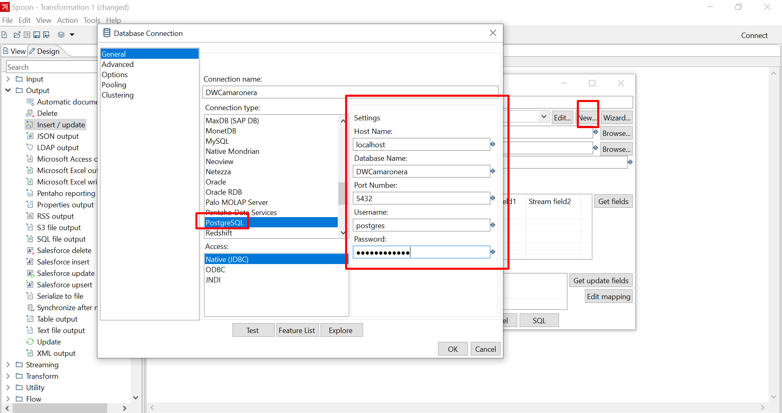

En esta ventana se observa que la conexión con la base de datos ha sido exitosa.

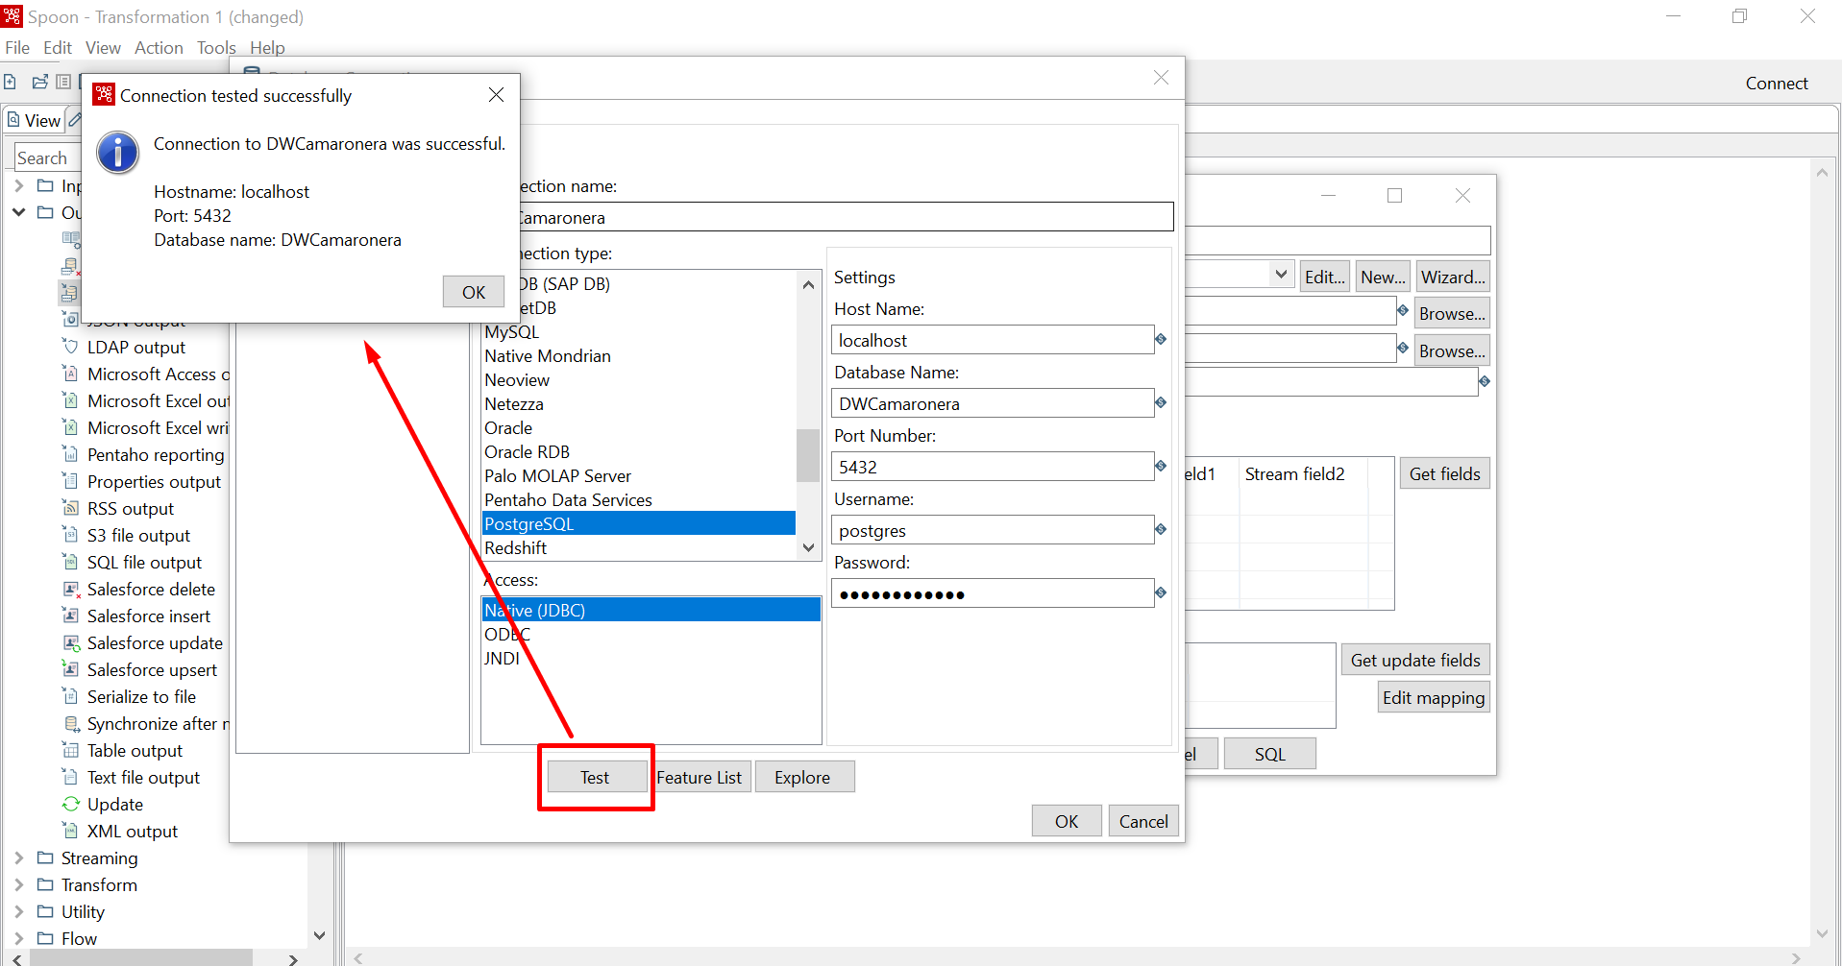

Procedemos a crear un schema propio agregando las tablas una por una, en este paso crearemos la tabla “pais”.

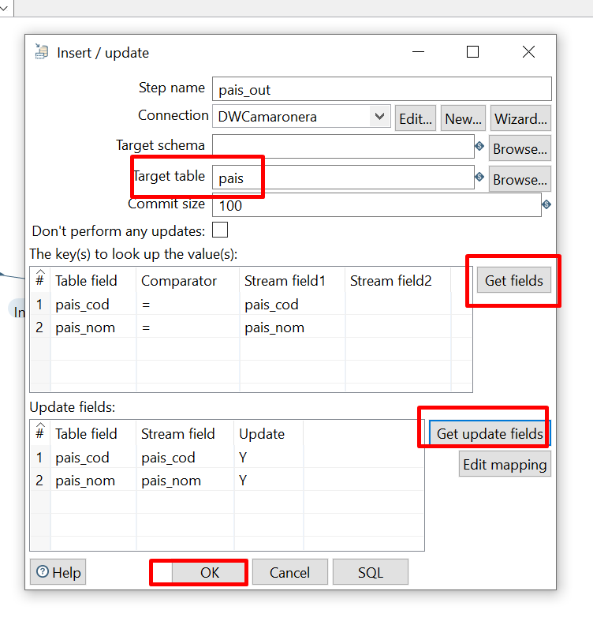

Aquí definimos cómo va a crearse la estructura de la tabla en la base de datos a través del botón SQL y agregando las sentencias correspondientes para lo cual pegamos el siguiente codigo.

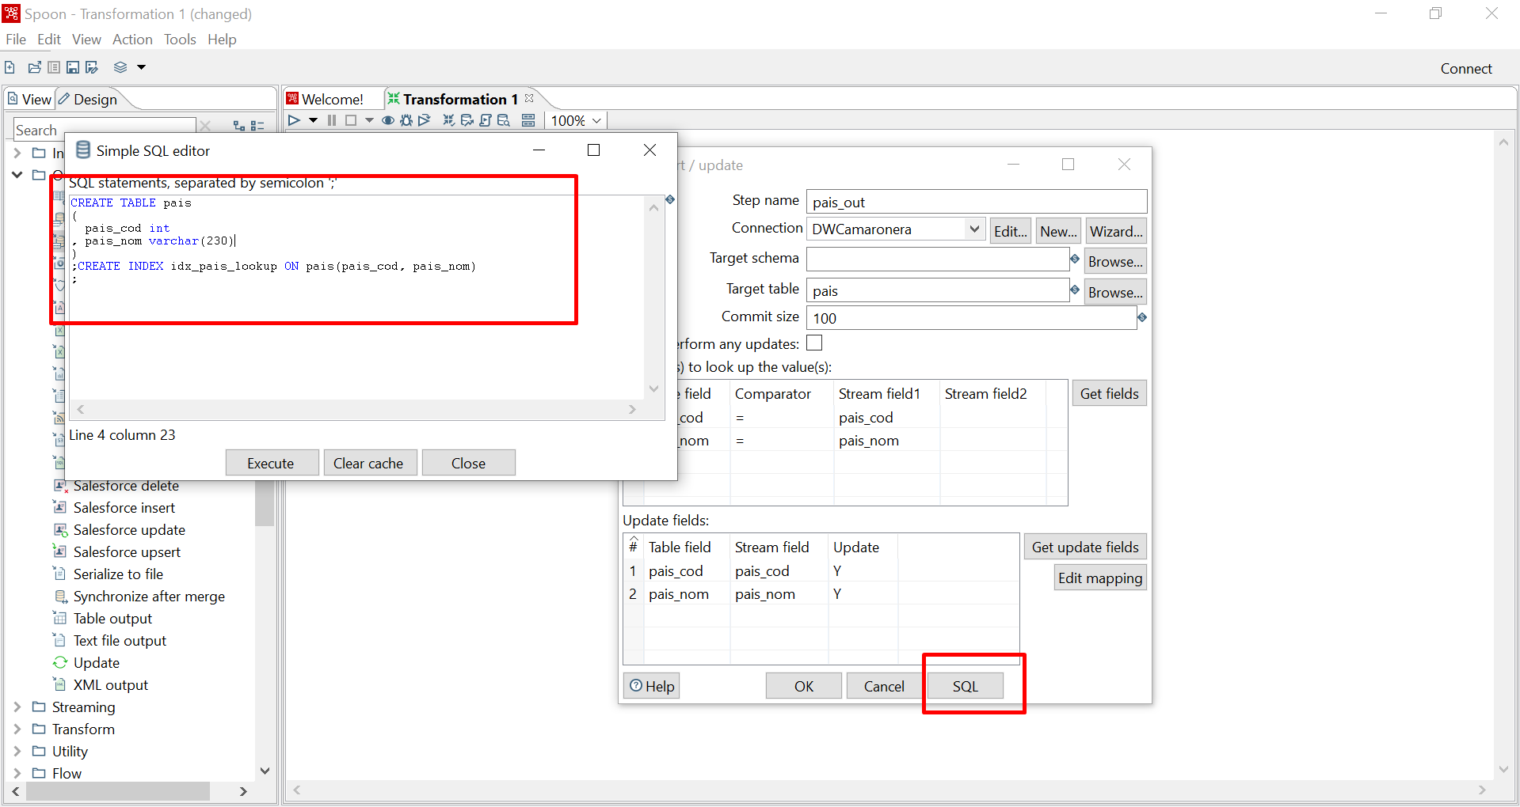

el código sql generado es el siguiente:

CREATE TABLE pais

(

pais_cod int

, pais_nom varchar(230)

)

;CREATE INDEX idx_pais_lookup ON pais(pais_cod, pais_nom)

Una vez copiado el código SQL hacemos clic en el botón EXECUTE para crear la estructura de la tabla.

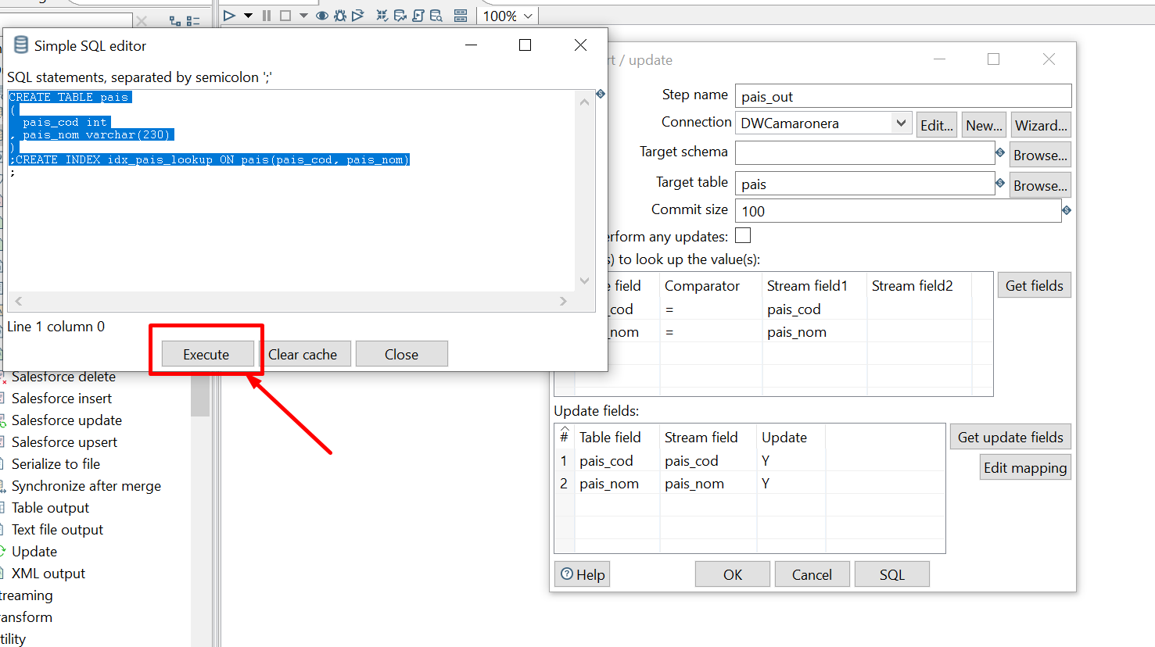

En esta pantalla de postgreslq nos muestra la tabla previamente creada la misma que se encuentra vacía.

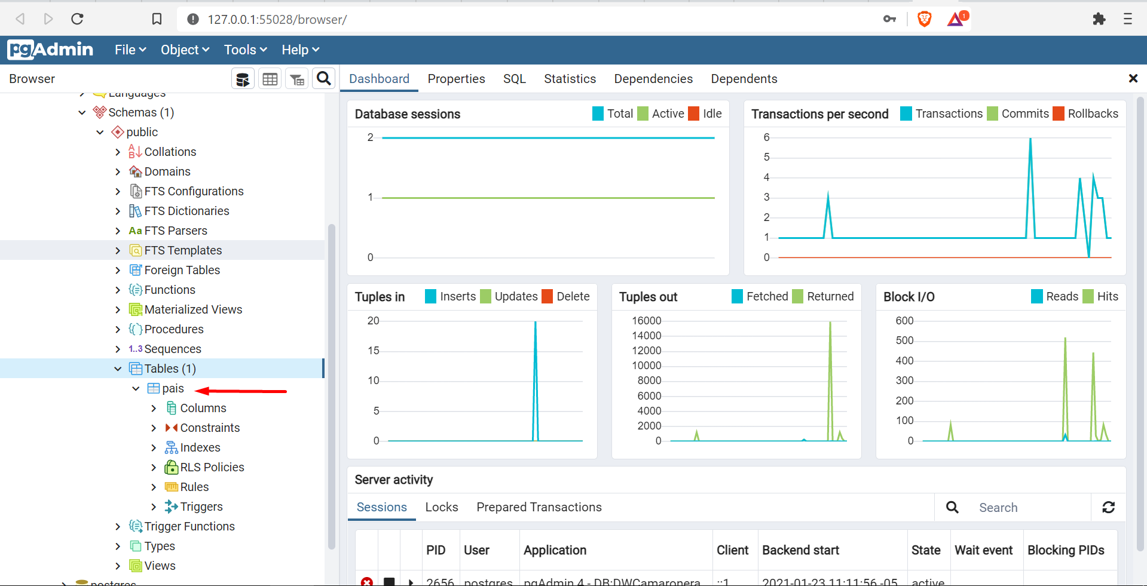

Aquí se comprueba los datos haciendo clic en el botón RUN.

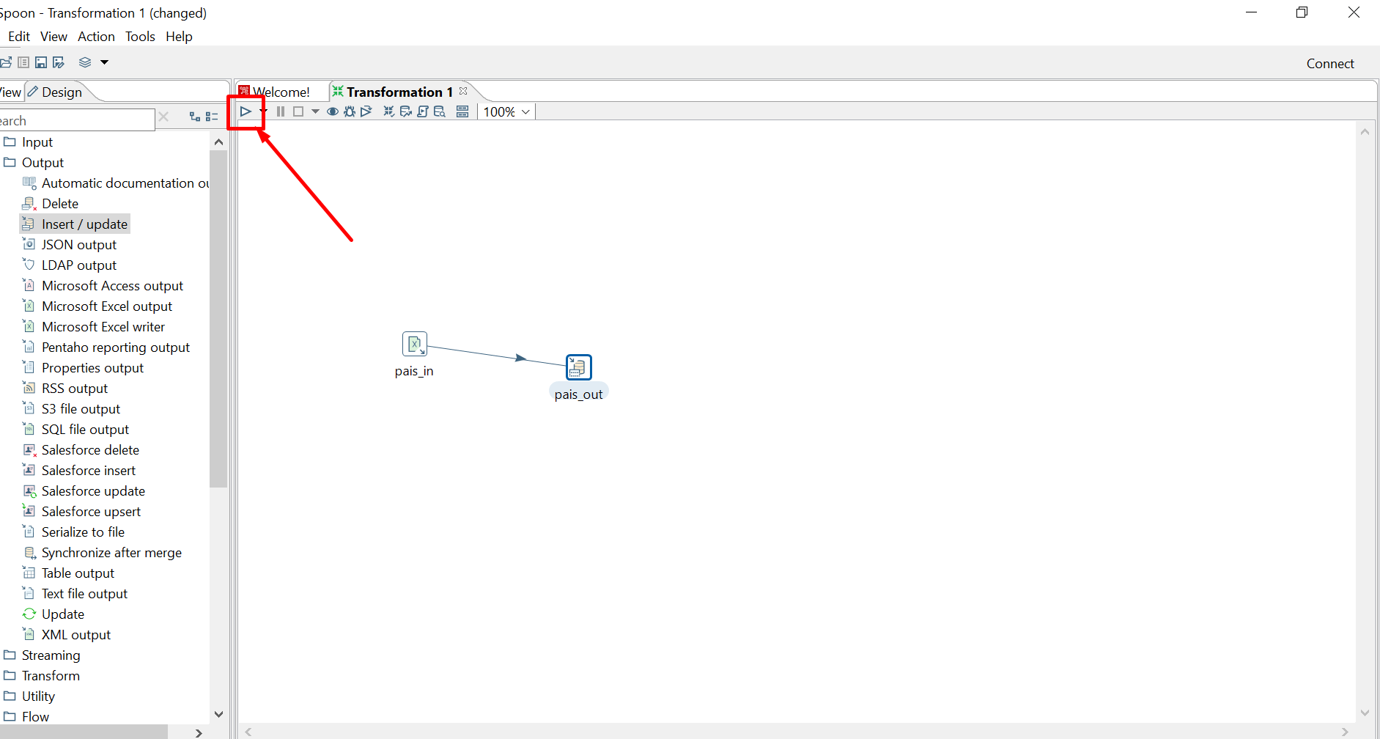

Este mensaje solicita guardar la transformación previamente a la carga de los datos.

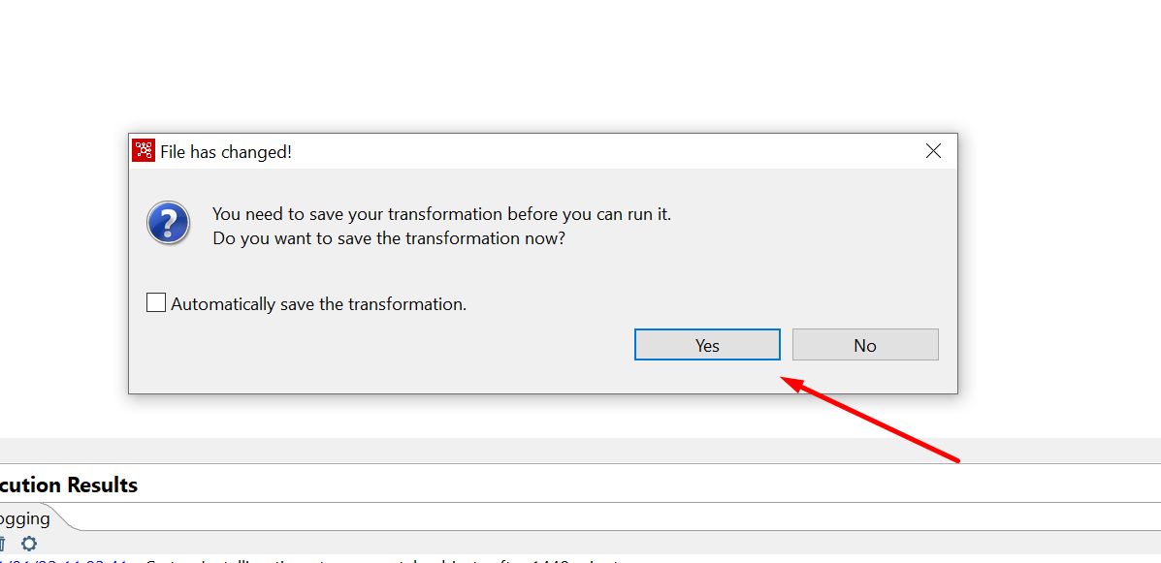

En este cuadro escribimos el nombre del archivo de la transformación.

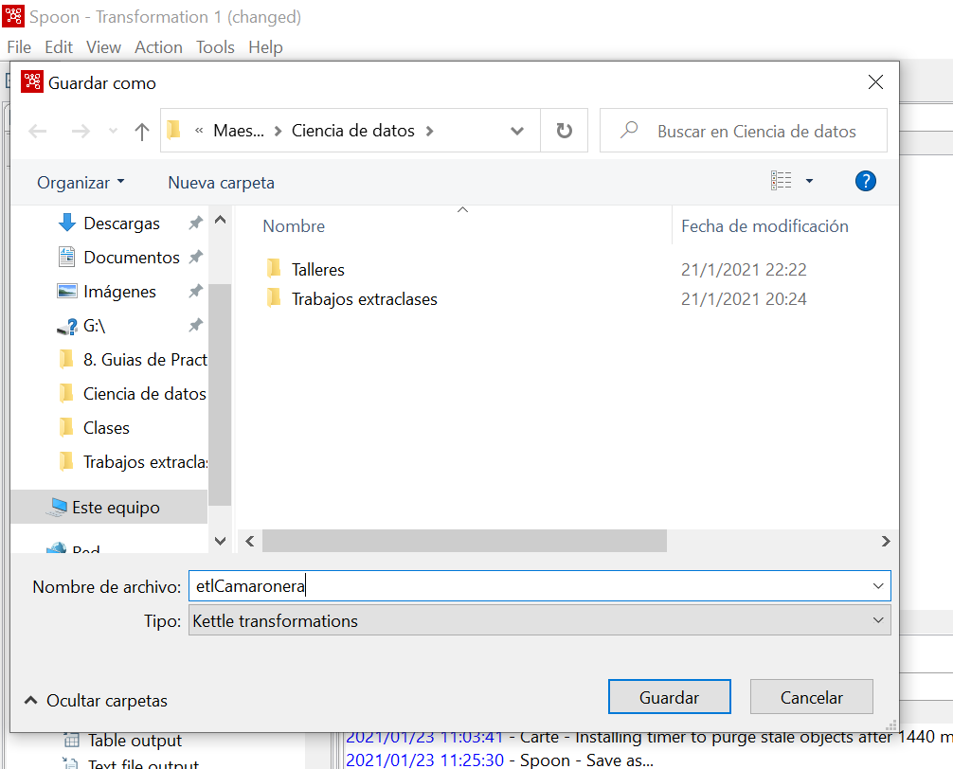

Esta pantalla nos muestra los datos que ya se encuentran cargados en la tabla de la base de datos.

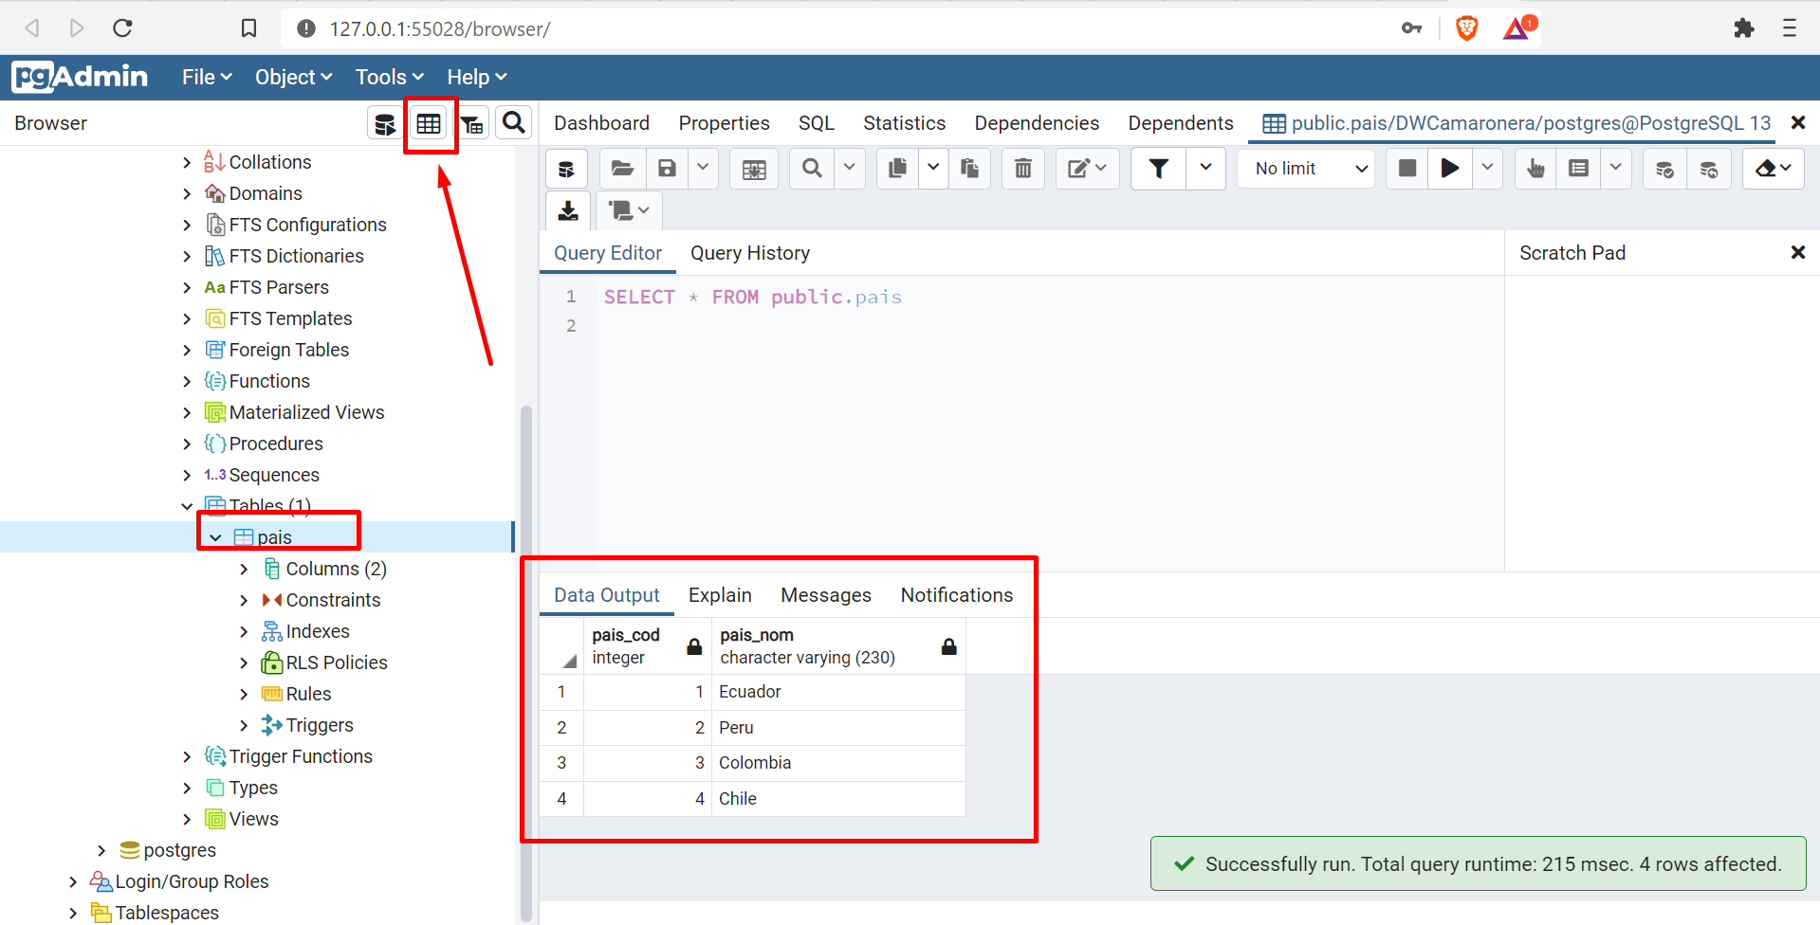

Procedemos a cargar los datos de la siguiente hoja que se encuentra en el archivo externo. , para eso limpiamos los datos del anterior hoja de excel.

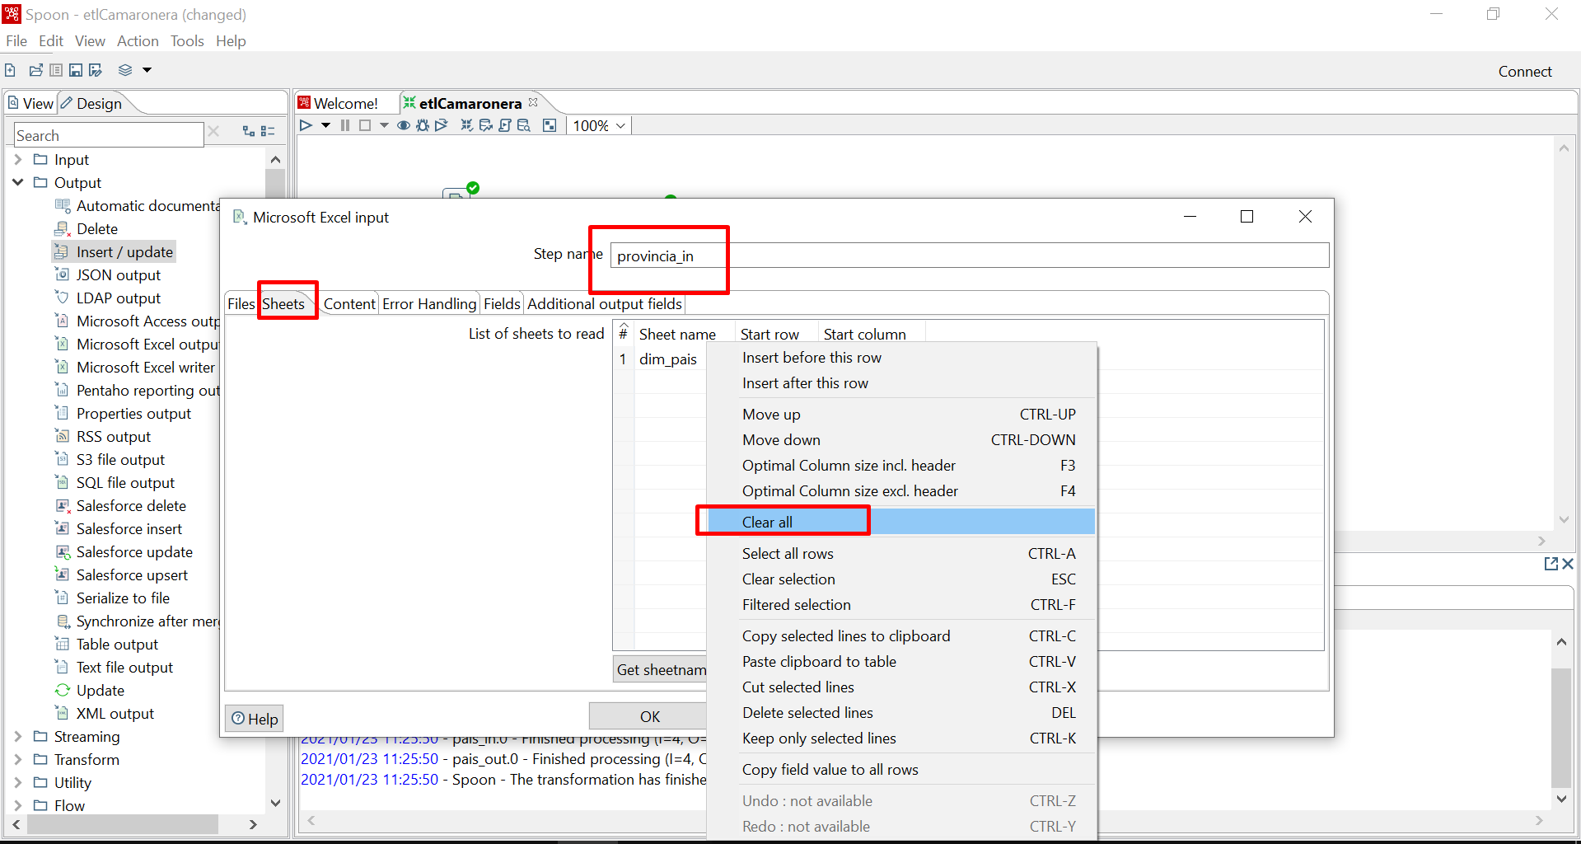

Procedemos a dar formato a los campos.

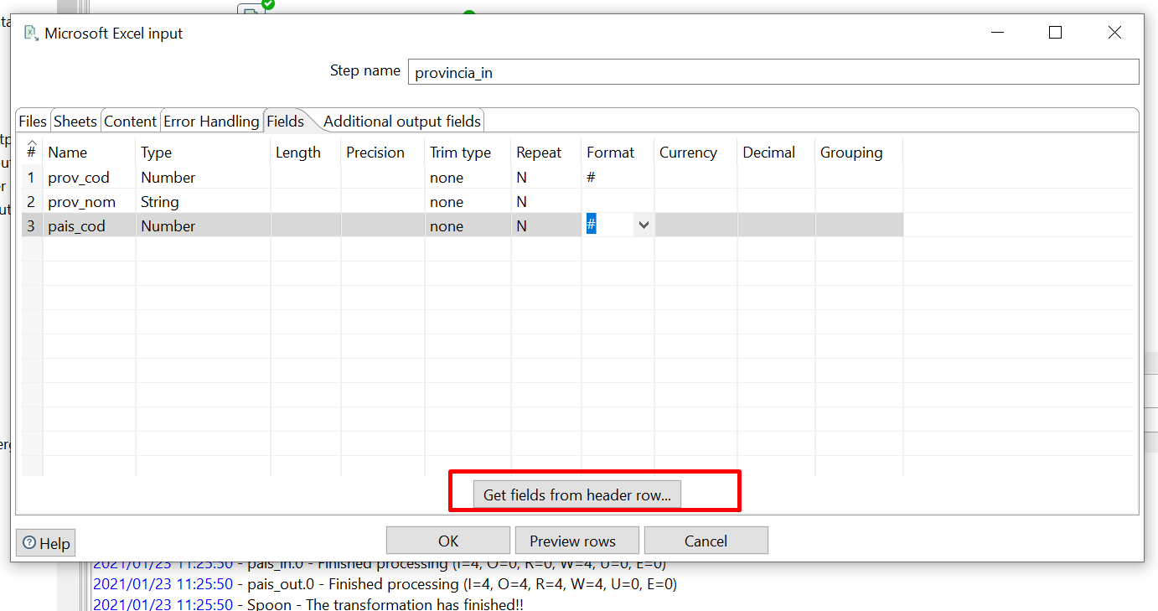

cambiamos el nombre de la tabla y colocamos provincia, obtenemos los nuevos campos dando click en get fields y en get update fields.

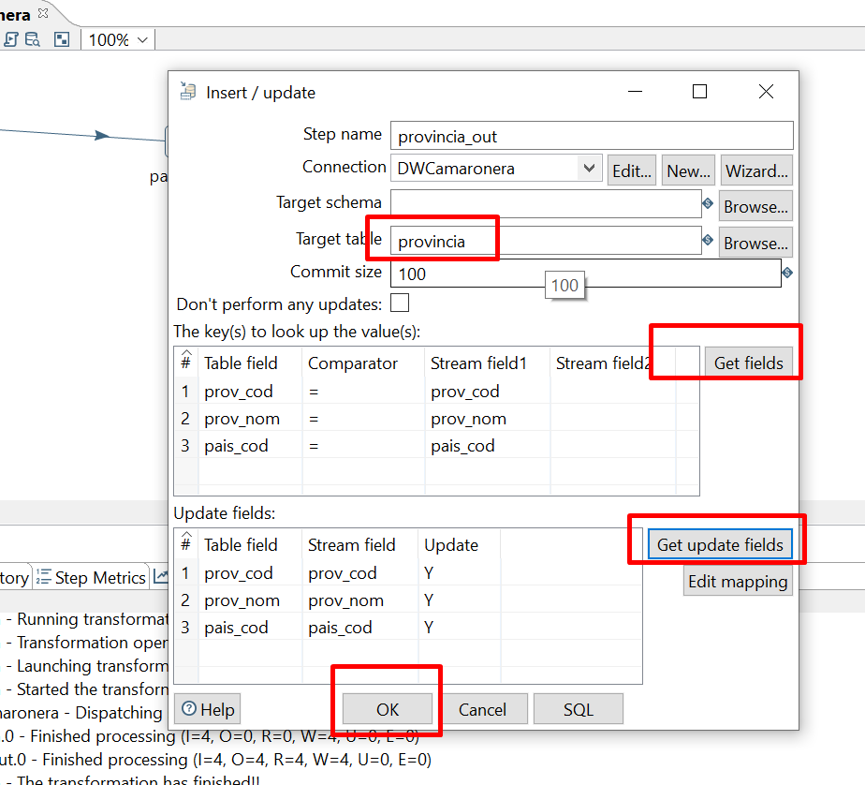

Modificamos si queremos el tipo de dato de las variables sql y damos click en ejecutar.

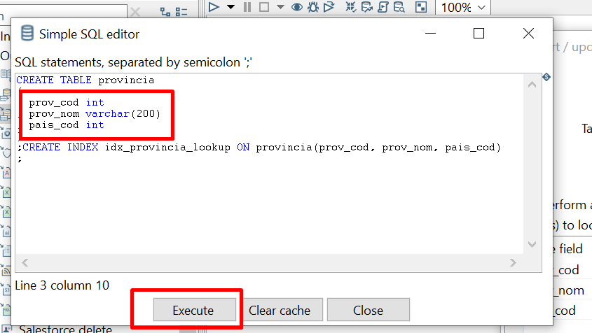

CREATE TABLE provincia

(

prov_cod int

, prov_nom varchar(200)

, pais_cod int

)

;CREATE INDEX idx_provincia_lookup ON provincia(prov_cod, prov_nom, pais_cod)

;

Se repetirá este mismo proceso ETL para las demás hojas de excel quedando como resultado lo siguiente:

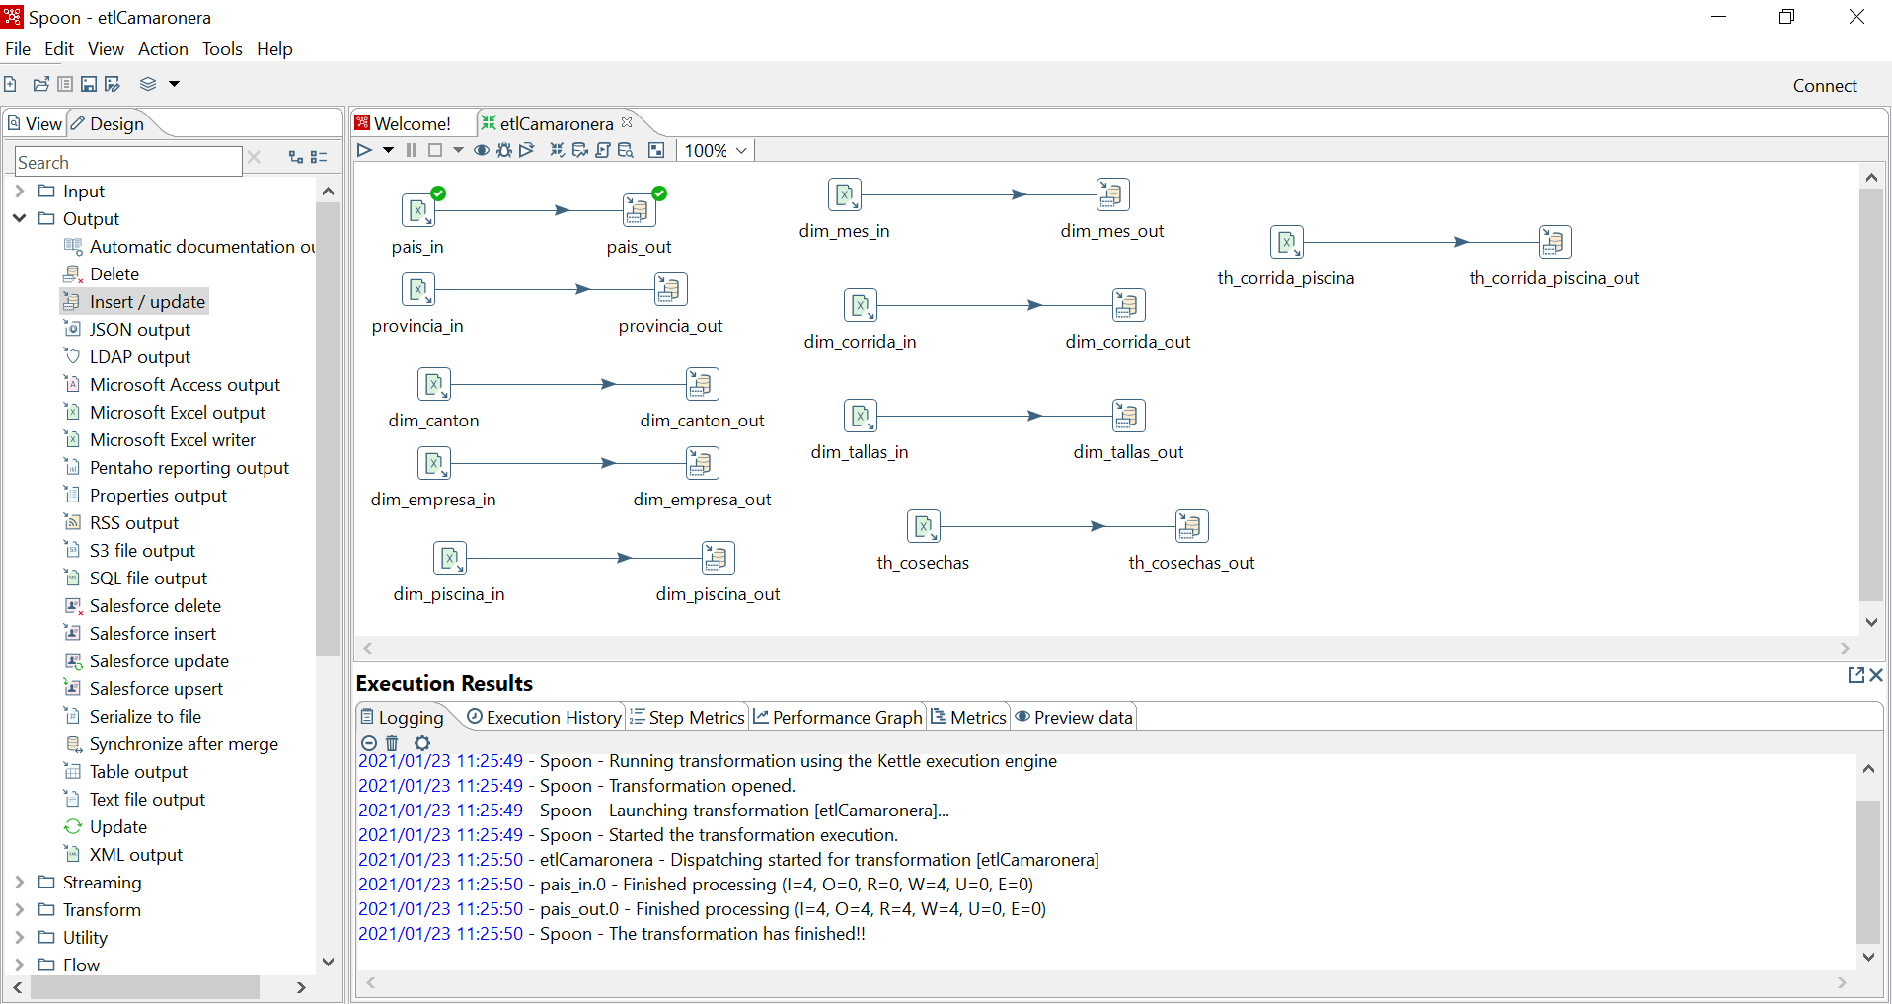

Las sentencias SQL proporcionadas por este proceso:

CREATE TABLE dim_canton

(

can_cod int, can_nom varchar(150), prov_cod int

);CREATE INDEX idx_dim_canton_lookup ON dim_canton(can_cod, can_nom, prov_cod)

CREATE TABLE dim_empresa

(

emp_cod int

, emp_nom varchar(100)

, emp_nom_cam varchar(100)

, pais_cod int

, prov_cod int

, can_cod int

);CREATE INDEX idx_dim_empresa_lookup ON dim_empresa(emp_cod, emp_nom, emp_nom_cam, pais_cod, prov_cod, can_cod);

CREATE TABLE dim_piscina

(

pis_cod int

, pis_nom varchar(20)

, pis_num_hect DOUBLE PRECISION

, emp_cod int

)

;CREATE INDEX idx_dim_piscina_lookup ON dim_piscina(pis_cod, pis_nom, pis_num_hect, emp_cod);

CREATE TABLE dim_mes

(

mes_codigo int

, mes varchar(20)

, trimestre varchar(10)

, semestre varchar(10)

);CREATE INDEX idx_dim_mes_lookup ON dim_mes(mes_codigo, mes, trimestre, semestre);

CREATE TABLE dim_corrida

(

cor_cod int

, cor_fec_ini TIMESTAMP

, cor_fec_fin TIMESTAMP

, cor_est varchar(20)

, anio int

, mes_codigo int

);CREATE INDEX idx_dim_corrida_lookup ON dim_corrida(cor_cod, cor_fec_ini, cor_fec_fin, cor_est, año, mes_codigo);

CREATE TABLE dim_tallas

(

tall_cod int

, tall_nombre varchar(100)

, tall_cam varchar(100)

);CREATE INDEX idx_dim_tallas_lookup ON dim_tallas(tall_cod, tall_nombre, tall_cam);

CREATE TABLE th_cosecha

(

cos_cant_kg DOUBLE PRECISION

, cos_pre_kg DOUBLE PRECISION

, cos_ing DOUBLE PRECISION

, cor_cod int

, pis_cod int

, tal_cod int

, emp_cod int

);CREATE INDEX idx_th_cosecha_lookup ON th_cosecha(cos_cant_kg, cos_pre_kg, cos_ing, cor_cod, pis_cod, tal_cod, emp_cod);

CREATE TABLE th_corrida_piscina

(

cp_num_larv int

, cp_cos_inv DOUBLE PRECISION

, cp_total_ing DOUBLE PRECISION

, emp_cod int

, pis_cod int

, cor_cod int

);CREATE INDEX idx_th_corrida_piscina_lookup ON th_corrida_piscina(cp_num_larv, cp_cos_inv, cp_total_ing, emp_cod, pis_cod, cor_cod);

Ahora se procederá con el proceso de carga de los datos desde Pentaho Data Integration hacia la BD Postgresql, para eso se selecciona los archivos que desea ejecutar y dar click en el icono del play (run).

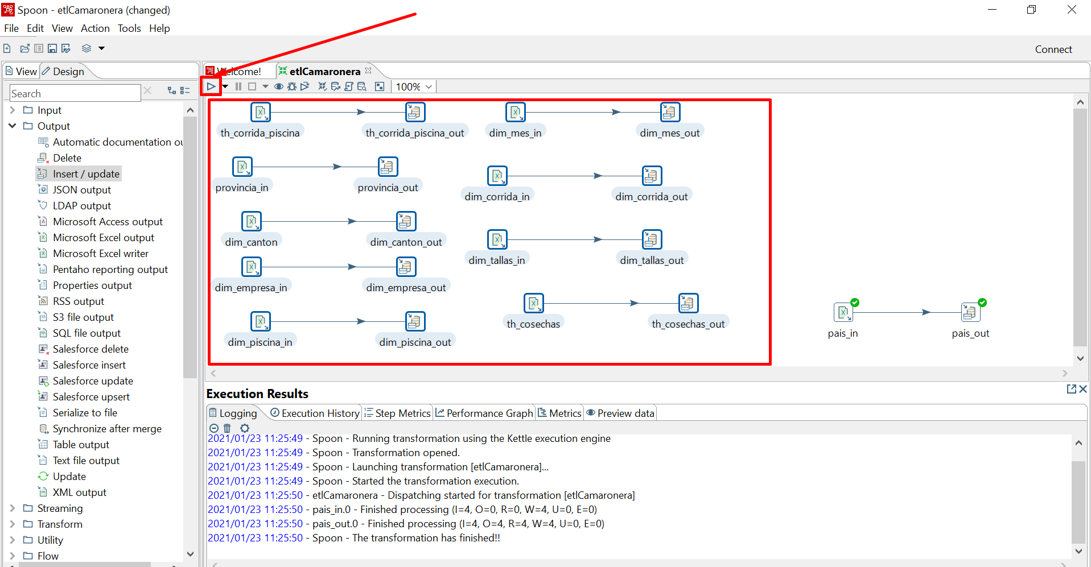  
Le pedirá que guarde los cambios nuevamente del archivo de transformación.

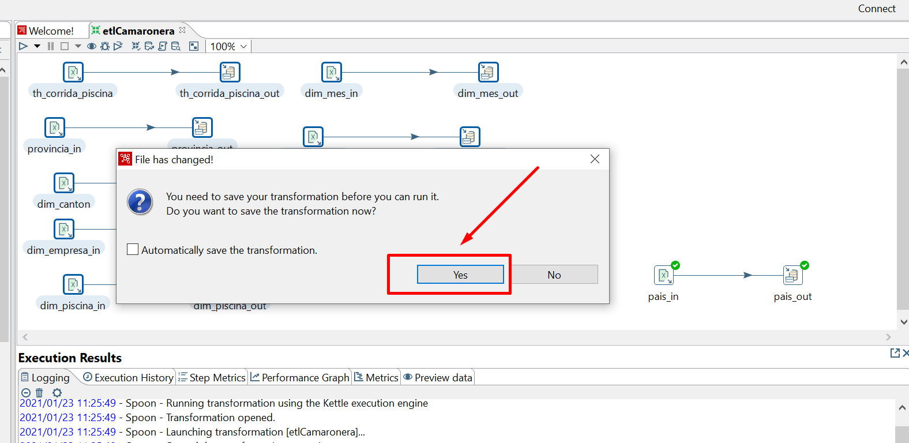

Ahora se procederá con la creación de las Vistas en PostgreSql, como ejemplo se tomará la vista para la piscina (vi_Piscina), se debe dar click derecho en la Views, luego dar click en create y dar nombre a la vista, en este caso se llamará vi_Piscina.

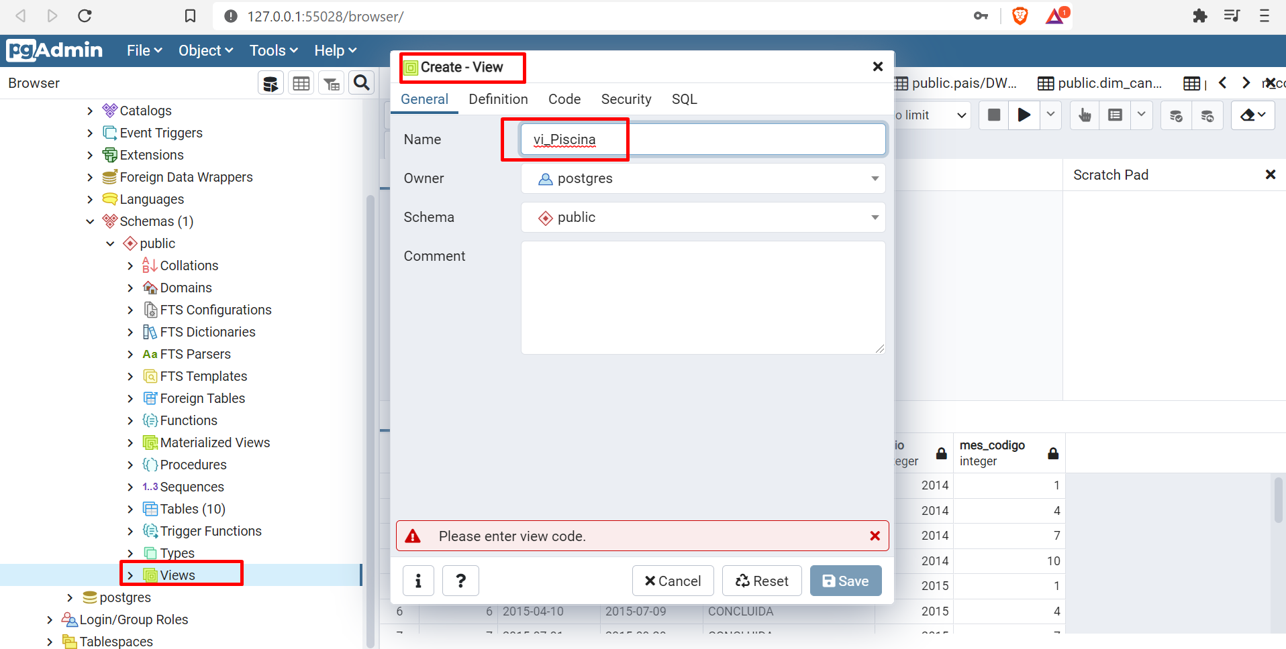

Luego en la pestaña code, codificamos la sentencia sql para crear la vista.

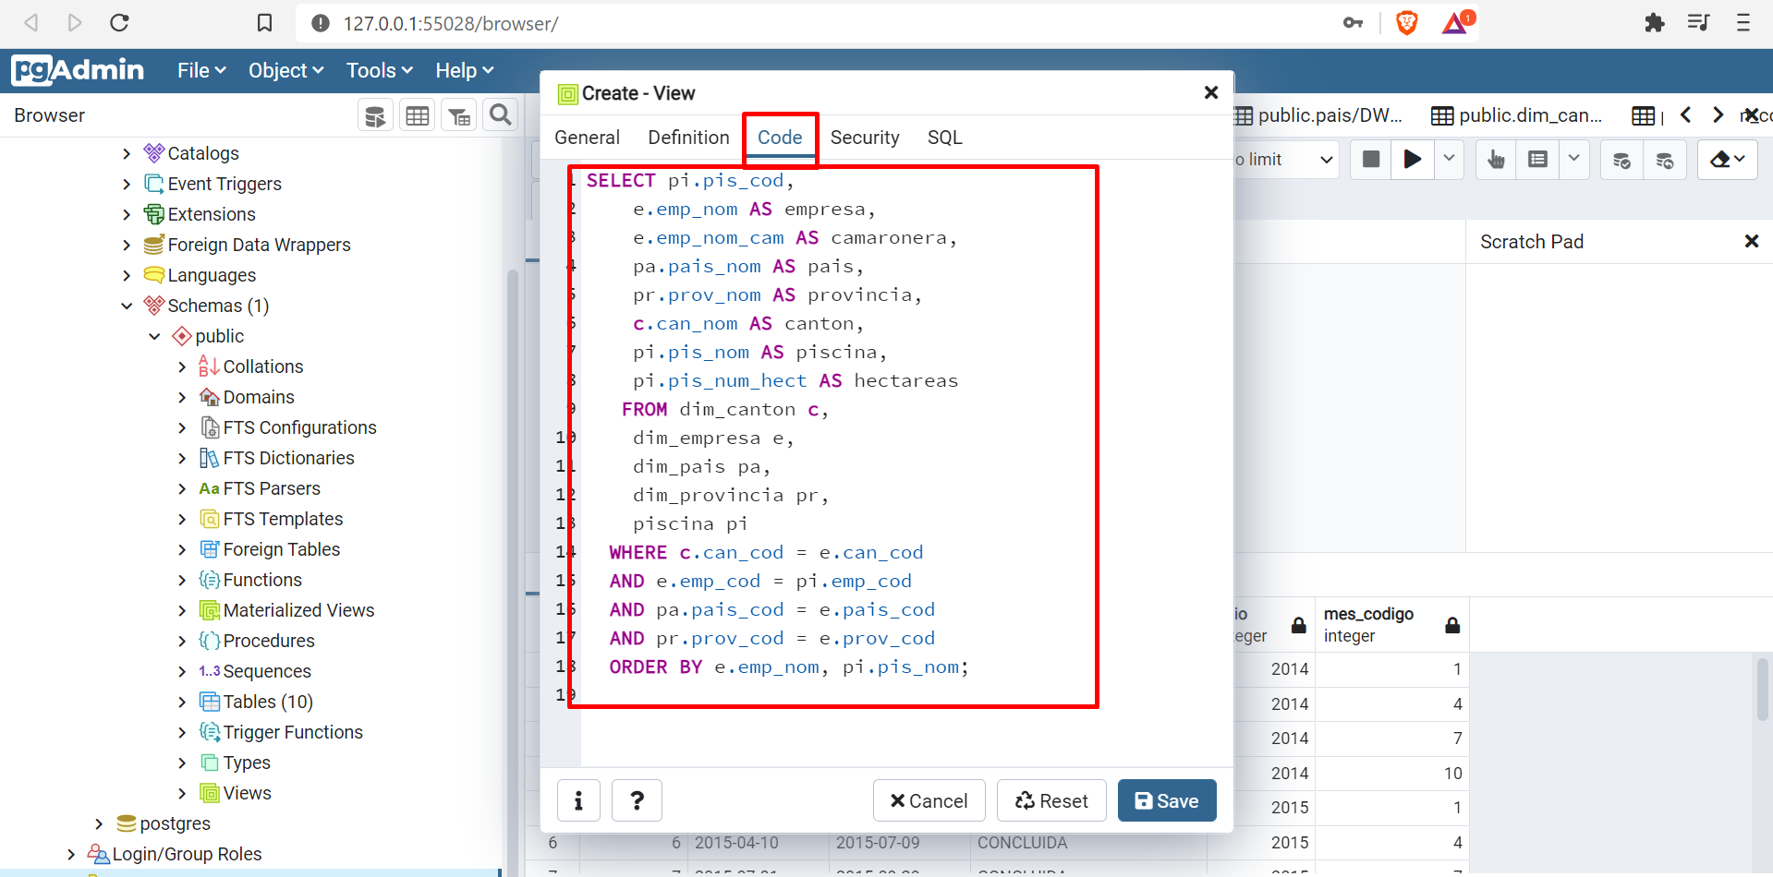

SCRIPT SQL VISTA **vi_Piscina**

SELECT pi.pis_cod,

e.emp_nom AS empresa,

e.emp_nom_cam AS camaronera,

pa.pais_nom AS pais,

pr.prov_nom AS provincia,

c.can_nom AS canton,

pi.pis_nom AS piscina,

pi.pis_num_hect AS hectareas

FROM dim_canton c,

dim_empresa e,

dim_pais pa,

dim_provincia pr,

dim_piscina pi

WHERE c.can_cod = e.can_cod

AND e.emp_cod = pi.emp_cod

AND pa.pais_cod = e.pais_cod

AND pr.prov_cod = e.prov_cod

ORDER BY e.emp_nom, pi.pis_nom;

Repetimos este proceso con el resto de vistas.

SCRIPT SQL VISTA vi_piscina_corrida

SELECT pi.empresa,

pi.camaronera,

pi.pis_cod,

pi.piscina,

cr.cor_cod AS corrida,

cr.cor_est AS estado,

pi.pais,

pi.provincia,

pi.canton,

cr.anio AS "Año",

mes.semestre,

mes.trimestre,

mes.mes,

cp.cp_num_larv AS "Num larvas",

cp.cp_num_larv::double precision / pi.hectareas AS "Larvas por Hectarea",

cp.cp_cos_inv AS "Costo de inversion",

i.ingresos AS "Total ingresos",

round(( i.ingresos - cp.cp_cos_inv)::numeric, 3) AS "Utilidad monto",

round((( i.ingresos - cp.cp_cos_inv) / cp.cp_cos_inv * 100::double precision)::numeric, 3) AS "Utilidad %"

FROM

dim_mes mes,

"vi_Piscina" pi,

dim_corrida cr,

th_corrida_piscina cp,

(SELECT

c.pis_cod,

c.cor_cod,

sum(c.cos_cant_kg * c.cos_pre_kg) AS ingresos

FROM th_cosecha c

GROUP BY c.emp_cod, c.pis_cod, c.cor_cod

ORDER BY c.emp_cod, c.pis_cod, c.cor_cod) i

WHERE mes.mes_codigo = cr.mes_codigo

AND pi.pis_cod = cp.pis_cod

AND cr.cor_cod = cp.cor_cod

AND cp.pis_cod = i.pis_cod

AND cp.cor_cod = i.cor_cod

ORDER BY pi.empresa, pi.piscina, cr.cor_cod;

SCRIPT SQL VISTA vi_cosecha

SELECT pc.empresa,

pc.camaronera,

pc.piscina,

pc.corrida,

pc.estado,

pc.pais,

pc.provincia,

pc.canton,

pc."Año",

pc.semestre,

pc.trimestre,

pc.mes,

t.tall_nombre AS "Talla",

c.cos_cant_kg AS "Cantidad kg",

c.cos_pre_kg AS "Precio kg",

c.cos_cant_kg * c.cos_pre_kg AS "Total ingreso"

FROM "vi_piscina_corrida" pc,

dim_tallas t,

th_cosecha c

WHERE c.tal_cod = t.tall_cod AND c.pis_cod = pc.pis_cod AND c.cor_cod = pc.corrida

ORDER BY pc.empresa, pc.piscina, pc.corrida;

SCRIPT SQL VISTA vi_hectarea_piscina

SELECT pi.empresa,

pi.camaronera,

pi.pis_cod,

pi.hectareas,

pi.piscina,

cr.cor_cod AS corrida,

cr.cor_est AS estado,

pi.pais,

pi.provincia,

pi.canton,

cr.anio AS "Año",

mes.semestre,

mes.trimestre,

mes.mes,

cp.cp_num_larv AS "Num larvas",

((cp.cp_num_larv)::double precision / pi.hectareas) AS "Larvas por Hectarea",

cp.cp_cos_inv AS "Costo de inversion",

i.ingresos AS "Total ingresos",

round(((i.ingresos - cp.cp_cos_inv))::numeric, 3) AS "Utilidad monto",

round(((((i.ingresos - cp.cp_cos_inv) / cp.cp_cos_inv) * (100)::double precision))::numeric, 3) AS "Utilidad %"

FROM dim_mes mes,

"vi_Piscina" pi,

dim_corrida cr,

th_corrida_piscina cp,

( SELECT c.pis_cod,

c.cor_cod,

sum((c.cos_cant_kg * c.cos_pre_kg)) AS ingresos

FROM th_cosecha c

GROUP BY c.emp_cod, c.pis_cod, c.cor_cod

ORDER BY c.emp_cod, c.pis_cod, c.cor_cod) i

WHERE ((mes.mes_codigo = cr.mes_codigo) AND (pi.pis_cod = cp.pis_cod) AND (cr.cor_cod = cp.cor_cod) AND (cp.pis_cod = i.pis_cod) AND (cp.cor_cod = i.cor_cod))

ORDER BY pi.empresa, pi.piscina, cr.cor_cod;

SCRIPT SQL VISTA vi_pregunta5

SELECT DISTINCT pc.empresa,

pc."Año",

pc."Utilidad monto"

FROM vi_piscina_corrida pc

ORDER BY pc."Utilidad monto" DESC;

El resultado final tendremos 5 vistas creadas en nuestra base de datos.

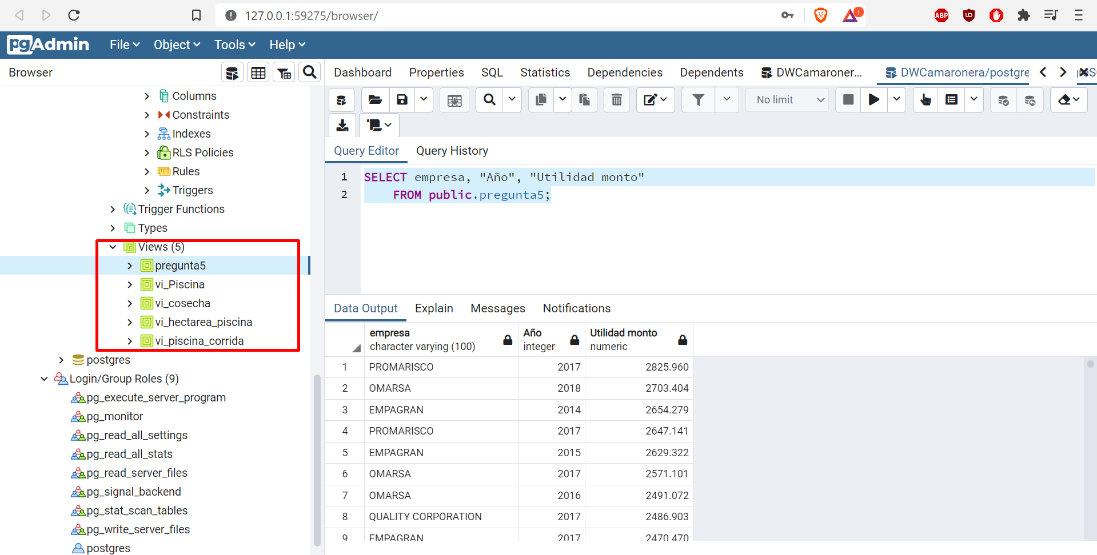

**Creación de los Cubos OLAP en Pentaho BI**

Una vez descargado Pentaho server y configurado java, abrimos la carpeta de pentaho server y damos doble click en star-pentaho.sh.

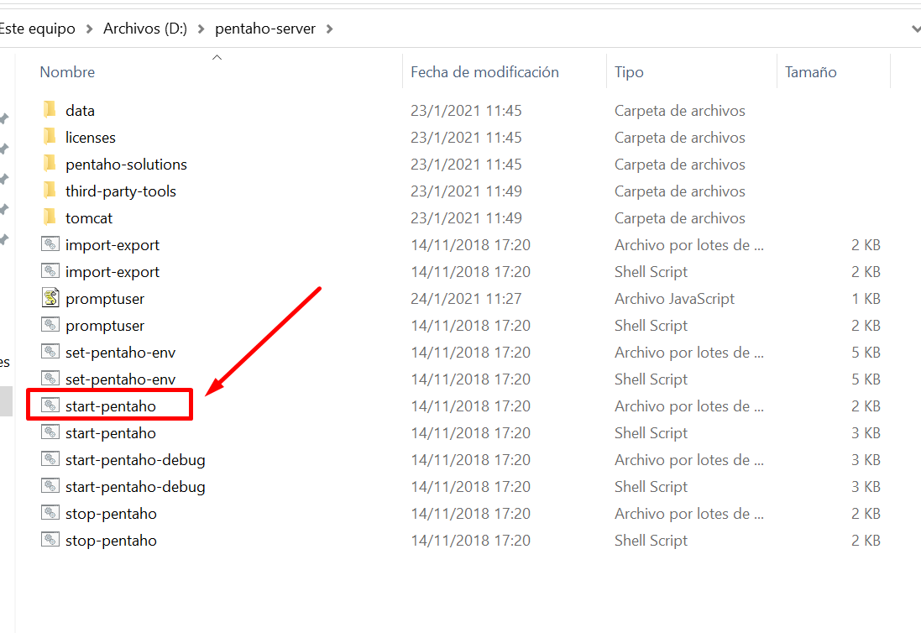

Esperamos unos cuantos minutos hasta que se inicie el servidor de Pentaho.

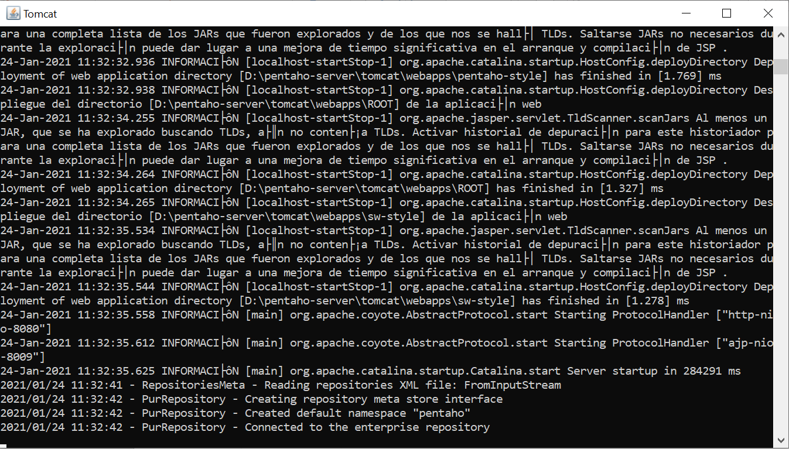

Luego ingresamos al navegador y escribimos localhost:8080, damos click en Login as an Evaluator e iniciamos sesión como administrador.

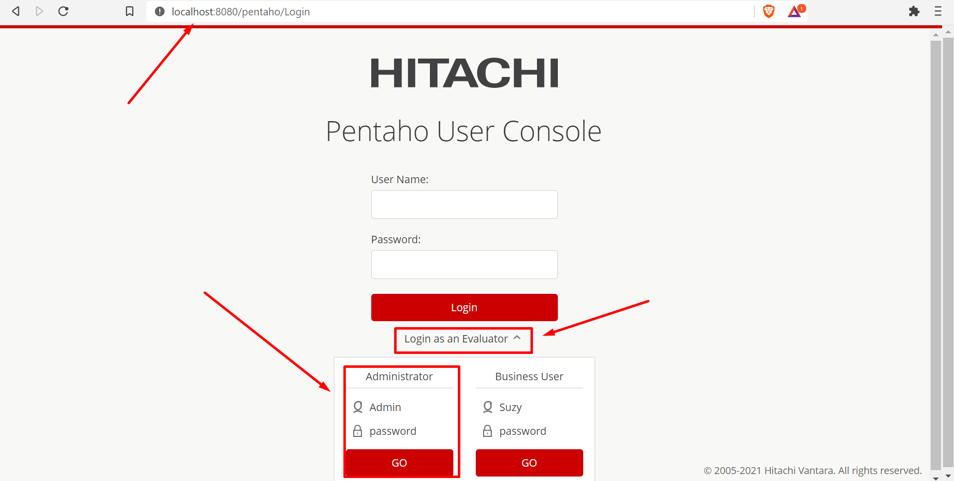

Ahora debemos crear una conexión al data mart para eso damos click en Create New y seleccionamosla opción de Data Source,

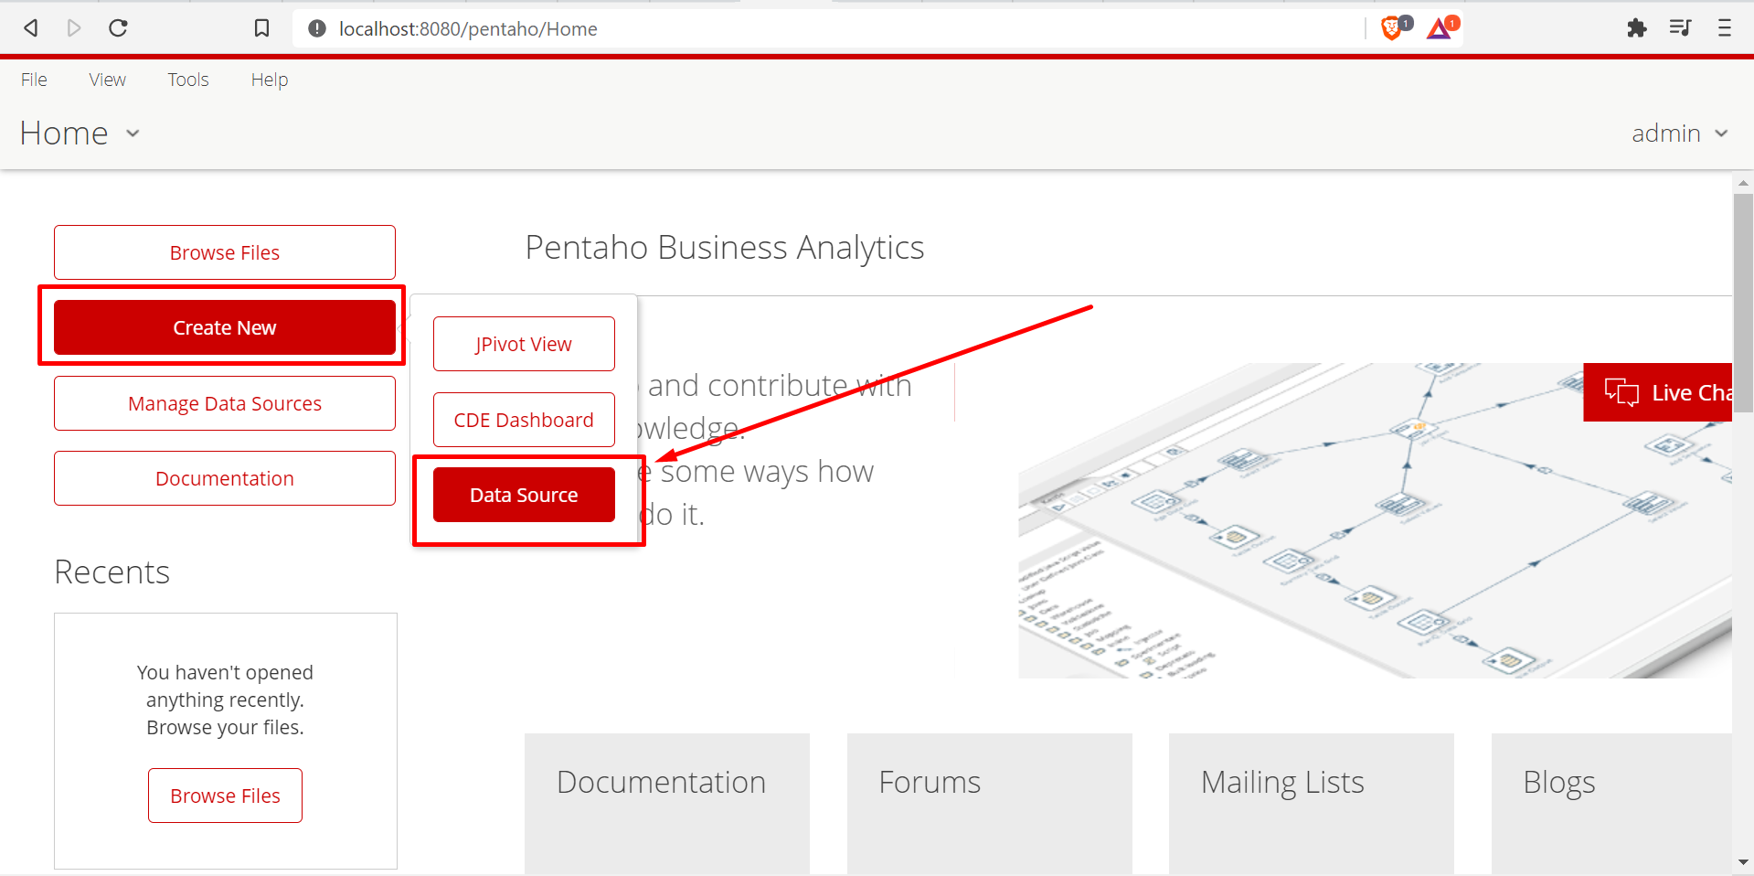

Antes de crear la conexión con nuestra base de datos, primero hay que darle un nombre al data source, en el tipo de source seleccionar la opción de Sql Query en donde nos solicitará crear una conexión con nuestra base de datos, para eso hay que dar click en el icono “+” que significa agregar nueva conexión.

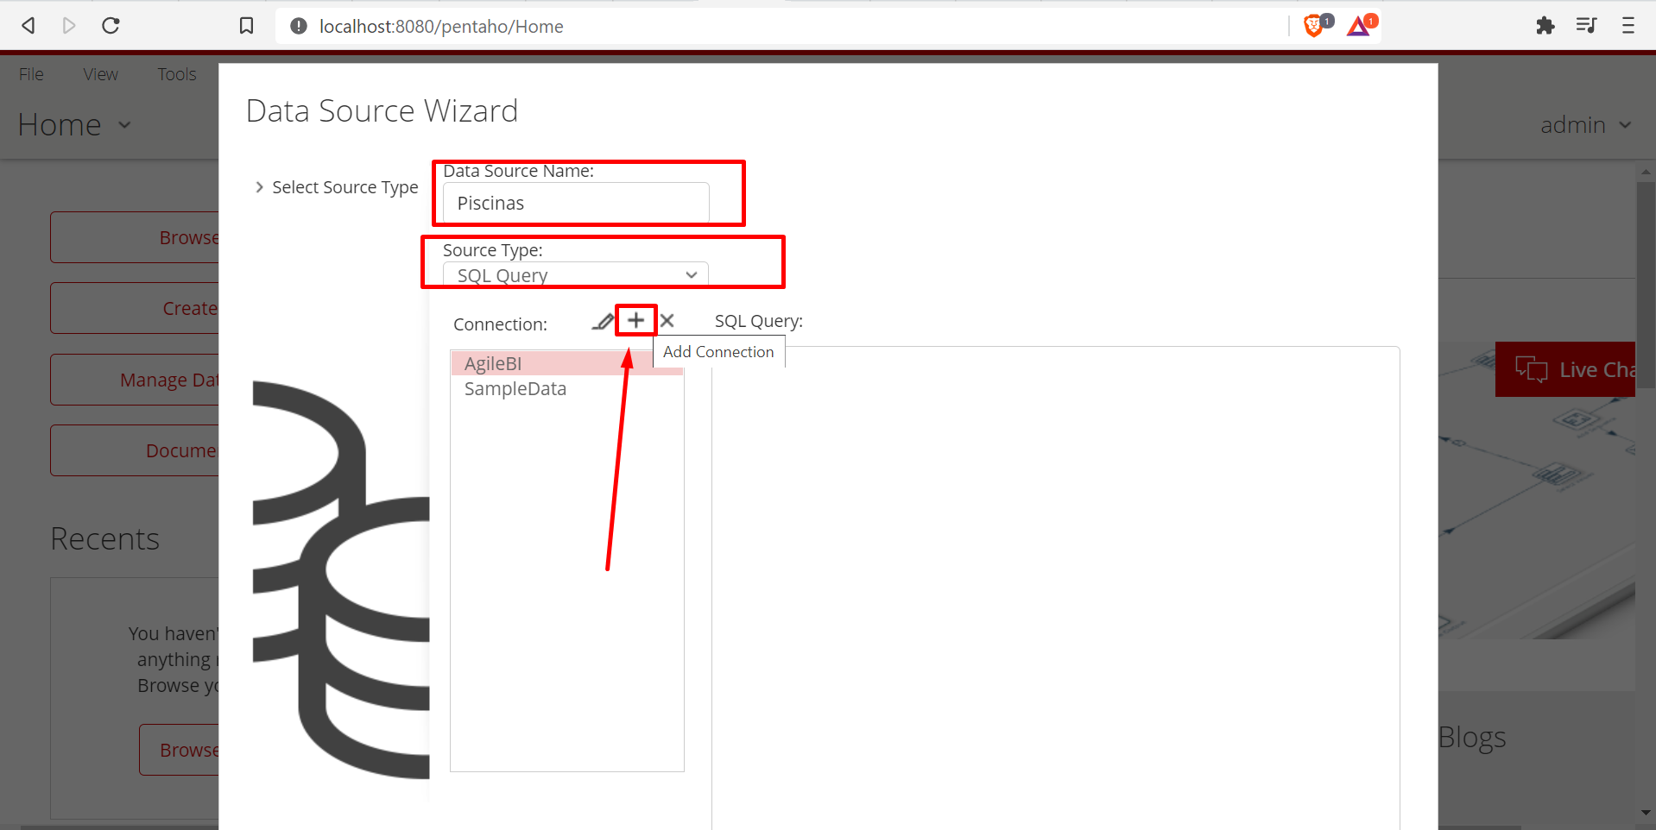

Le aparecerá una ventana en donde deberá llenar los datos de conexión, en este caso se usará una base de datos postgreSql con una conexión de tipo JDBC, posteriormente deberá llenar los datos de conexión y dar click en el botón “test” para probar si los datos de conexión son los correctos.

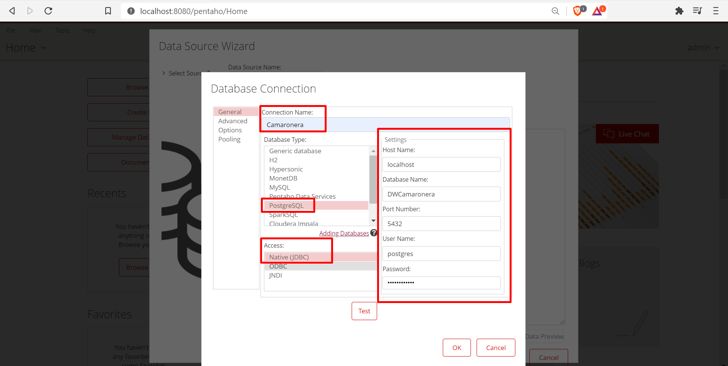

En el caso de que te de este error “ConnectionServiceImpl.Error_0009”, es porque tu JDBC no corresponde a la versión de PostgreSql que tienes instalado.

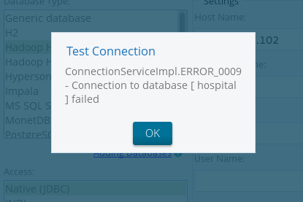

Para solucionar este error deberá ingresar a la siguiente url: <https://jdbc.postgresql.org/download.html> y descargar el JDBC correspondiente a su versión de postgresql, en este caso la versión de Postgresql que se utilizó es la versión 13 y su JDBC es el driver versión 42.2.18,

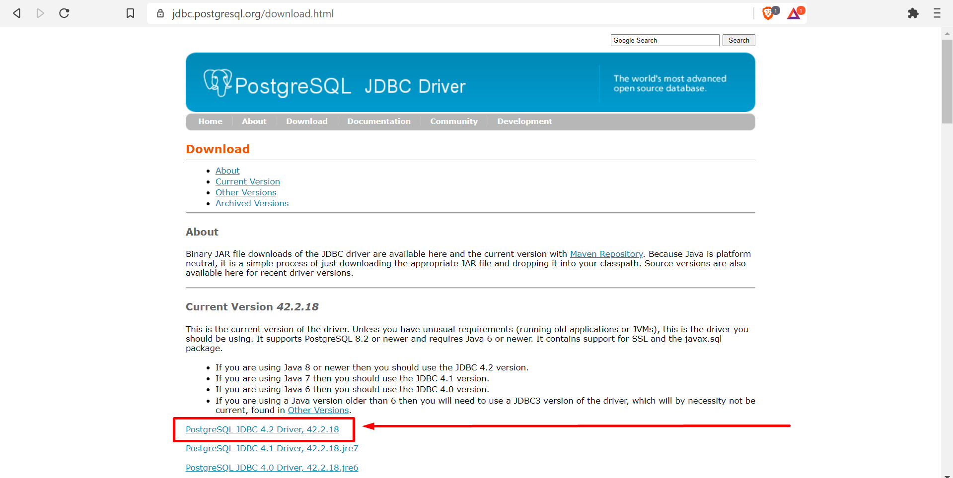

Se descargará un archivo .jar y este mismo deberá ser copiado y pegado en la carpeta: pentaho-server\tomcat\lib, si existe otro JDBC de postgresql deberá eliminarlo y sustituirlo por este nuevo.



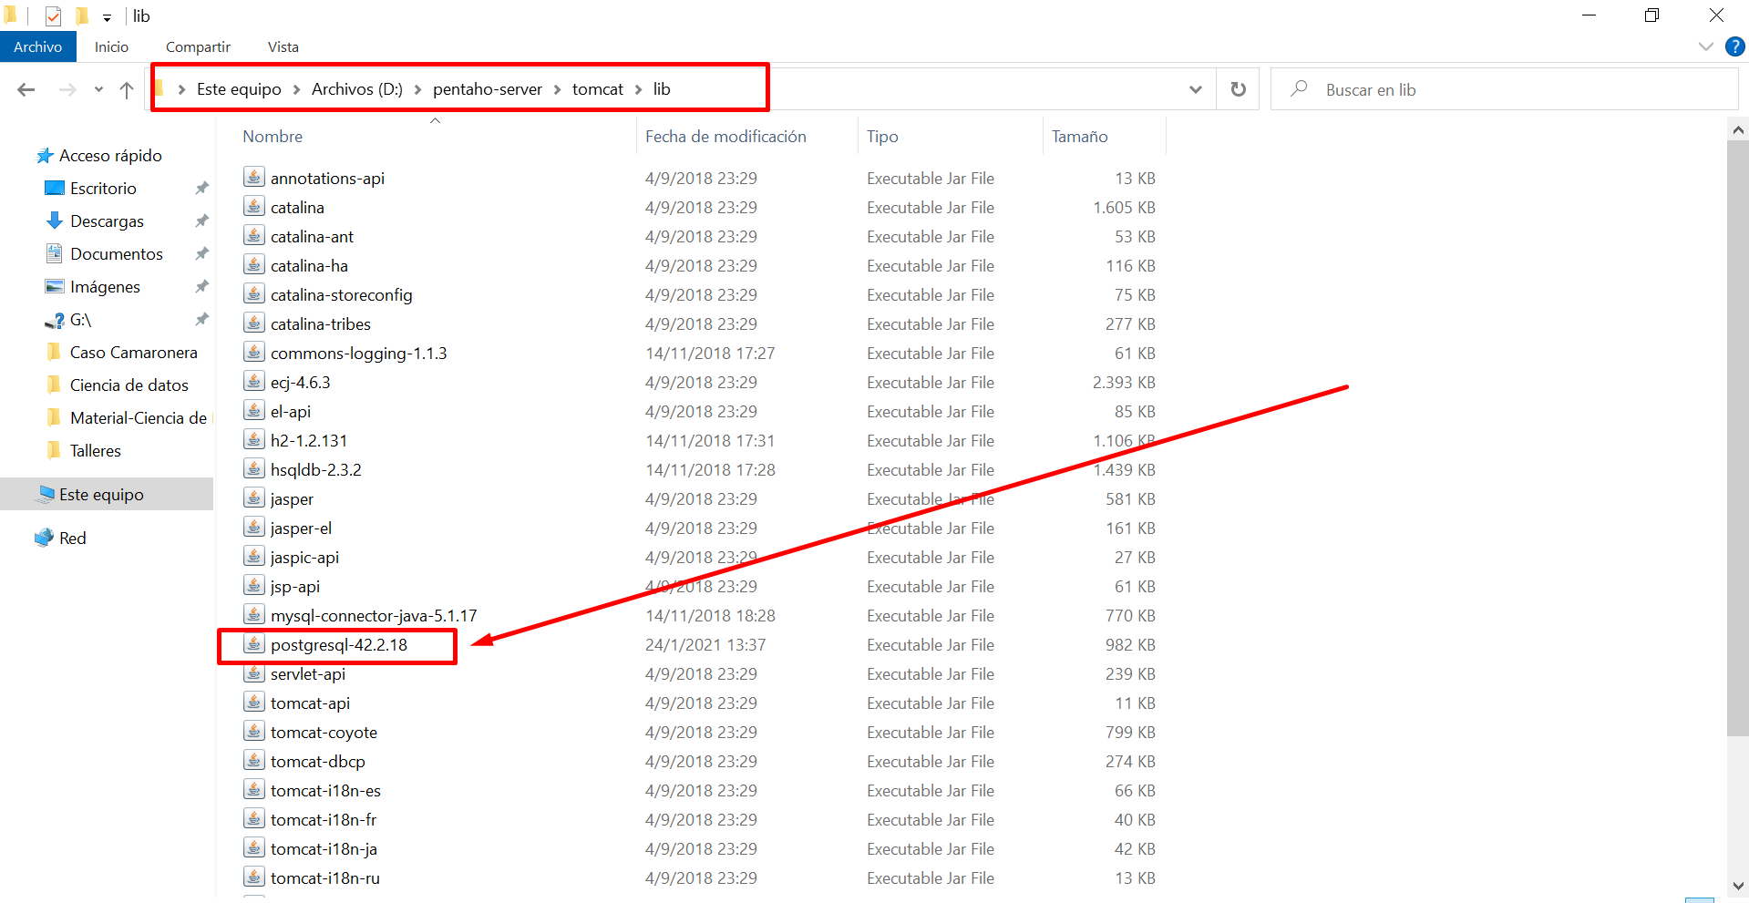

Luego de este proceso es necesario cerrar Pentaho server y volverlo a ejecutar para que se inicie con el nuevo driver de postgresql, en este caso ya debería retornarle una conexión exitosa.

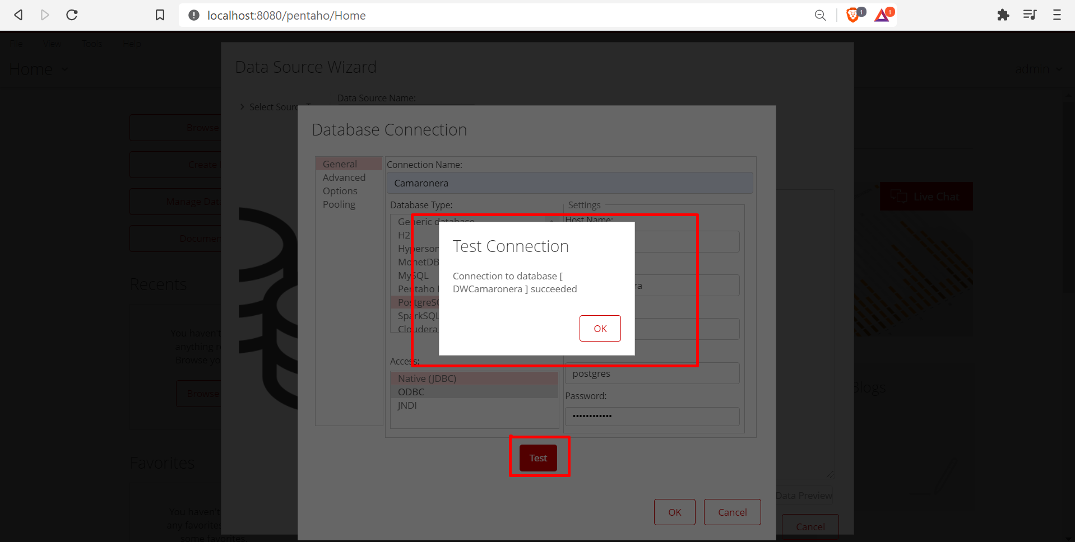

**Creación del primer cubo OLAP (Piscinas)**

Ahora hay que crear un código sql que permitar ejecutar las vistas, para esto tienen que dirigirse a su base de datos dar clic derecho en la vista de piscinas, seleccionar la opción Scripts, luego la opción de Select Script y dar clic en el icono de play (run script) para comprobar que la vista se ejecuta correctamente, el código generado hay que copiarlo y pegarlo en Pentaho Server.

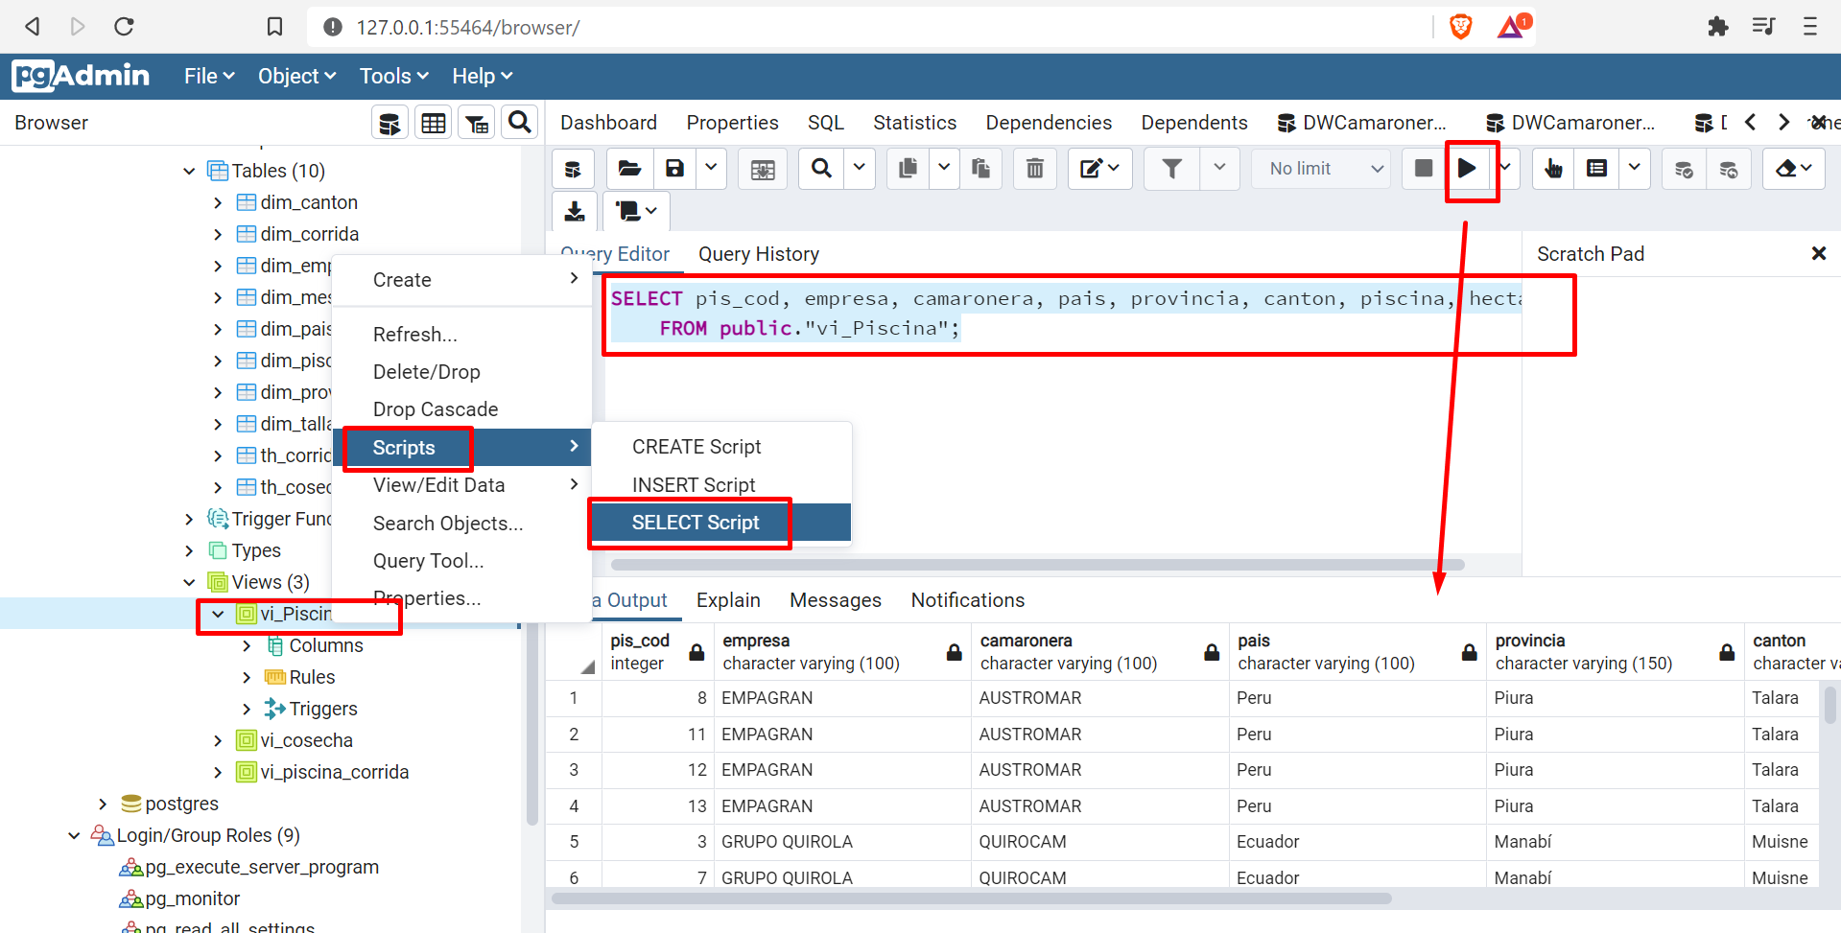

Para simplificar un poco el query, se obtendrá todos los campos quedando finalmente elquery de la siguiente manera: SELECT * FROM public."vi_Piscina"

Para comprobar que el query de consulta de la vista se ejecuta correctamente desde Pentaho Serve hay que dar clic en Data Preview y asi nos mostrará los datos de la vista.

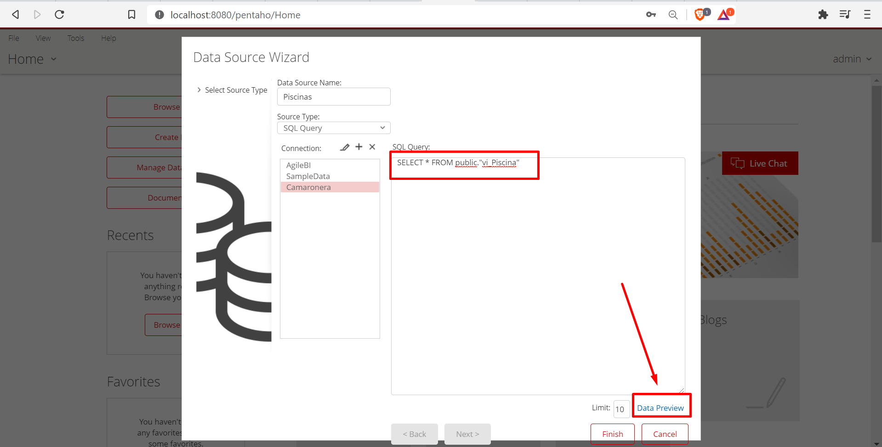

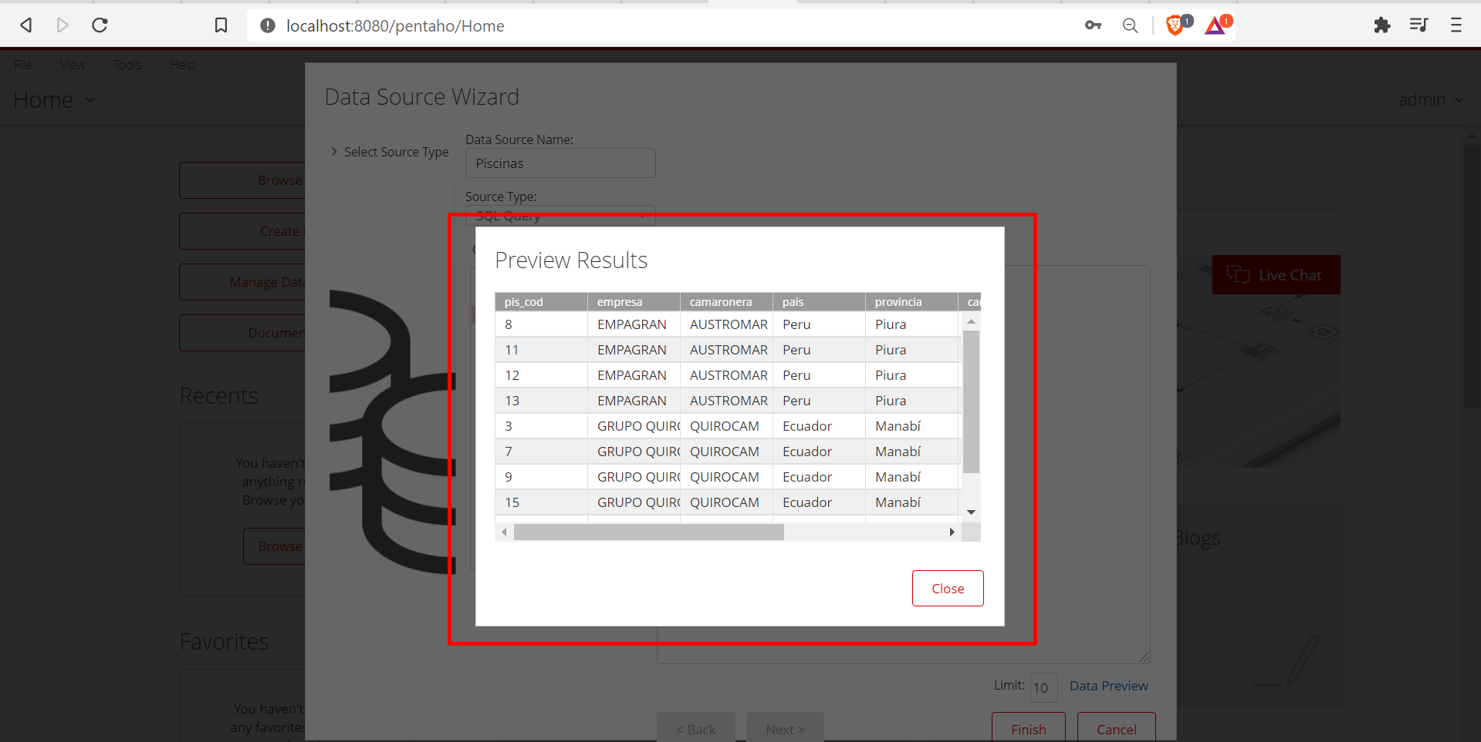

Una vez comprobada la conexión, procedemos a dar click en finish y nos aparecerá la siguiente ventana en donde se deberá seleccionar la opción de customize model now y dar clic en ok.

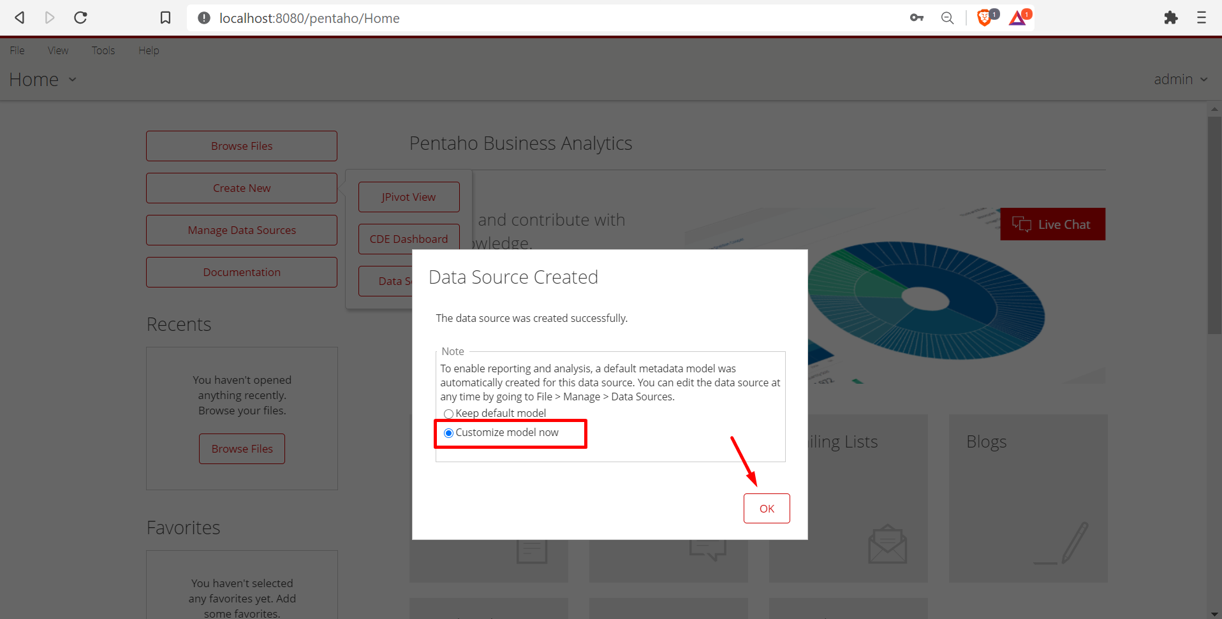

Nos aparecerá una ventana en donde nosotros podemos quitar ciertos campos que no nos será de utilidad para responder las preguntas de negocio, en este caso se procederá a eliminar el campo pis_cod tanto en las medidas como en las dimensiones y el campo hectáreas pero de la sección de dimensiones.

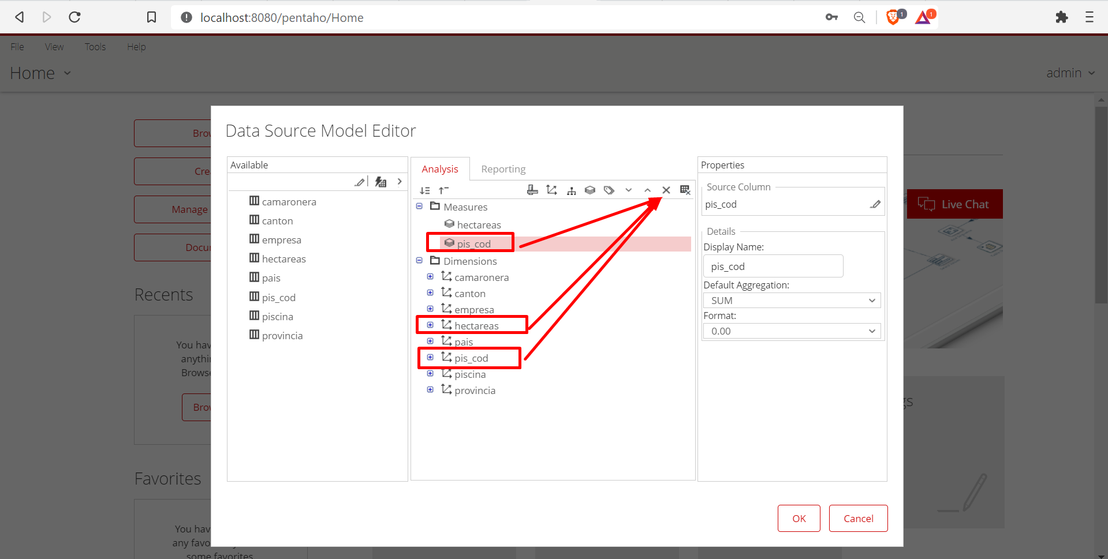

Antes de proceder a dar clic en ok hay que asegurarnos que la función de agregación de la medida de hectáreas este en SUM.

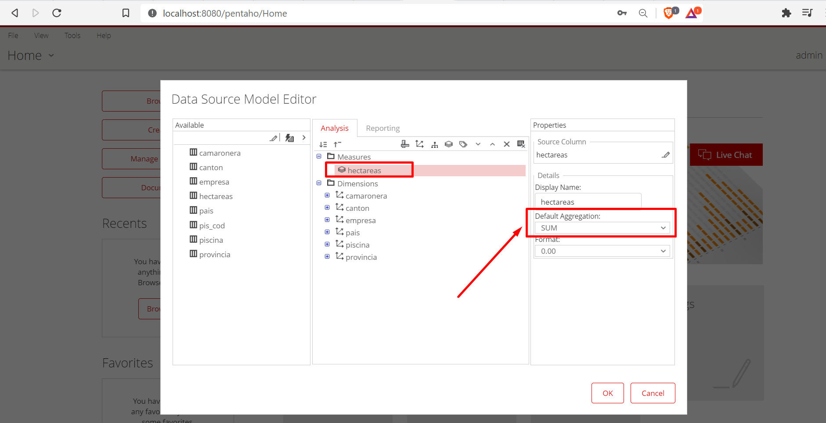

Hasta esta instancia, ya se creó el primer cubo OLAP y para poder visualizarlo hay que dirigirse hacia el menú Create New y luego seleccionar la opción JPivot View.

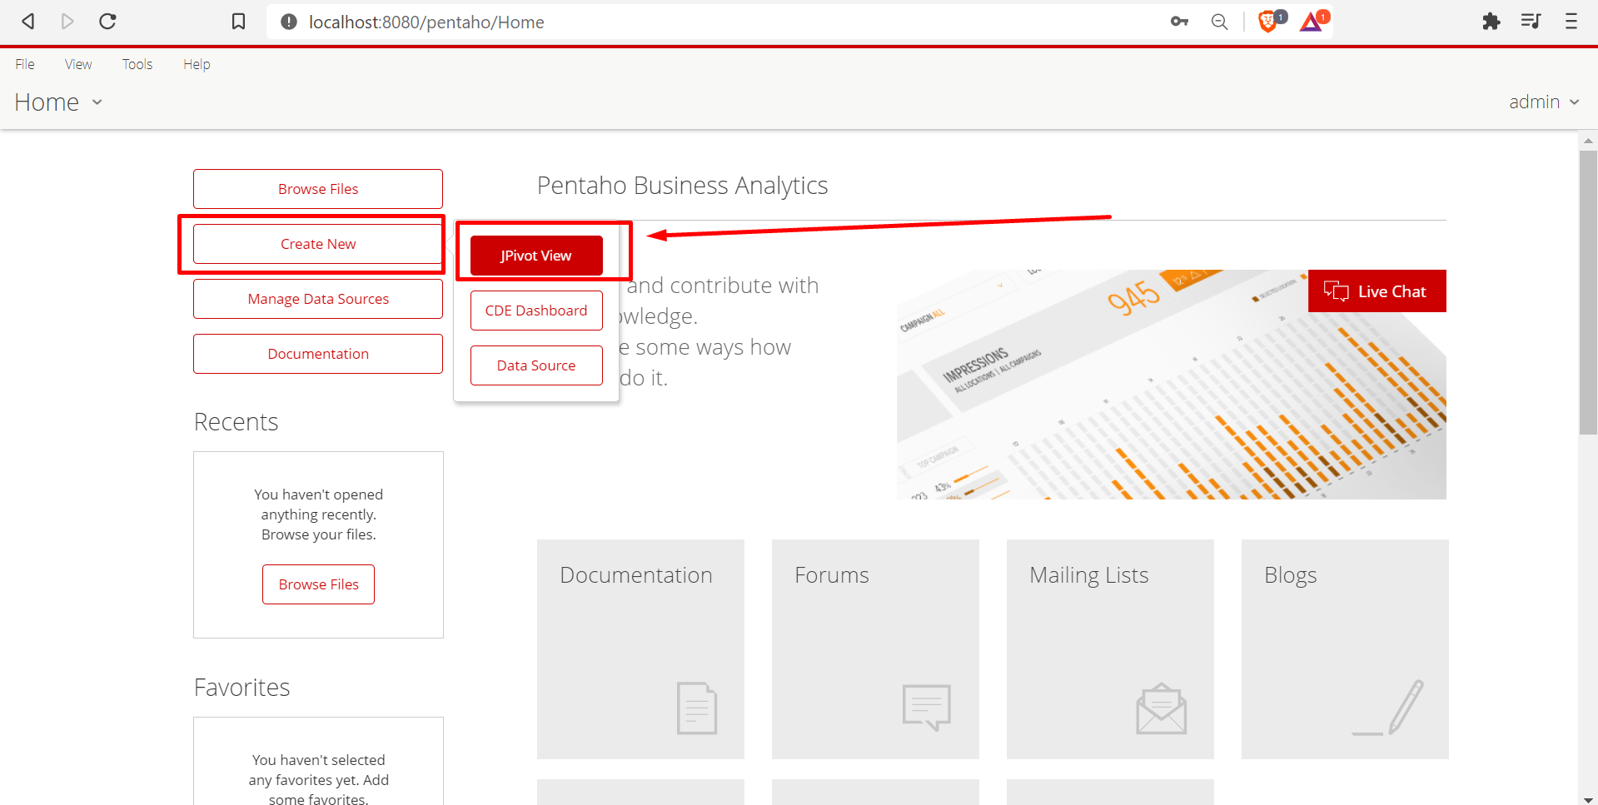

Les aparecerá la siguiente ventana en donde deberán elegir el Schema y Cubo creados anteriormente y dar clic en ok.

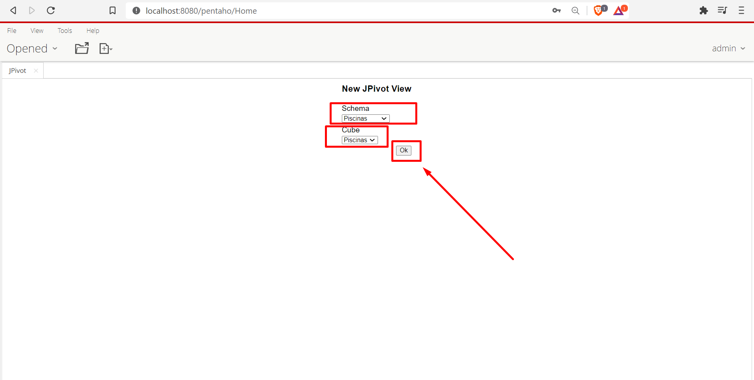

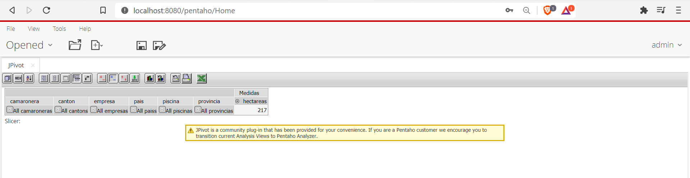

Daremos clic en la opción de “Abrir navegador OLAP”

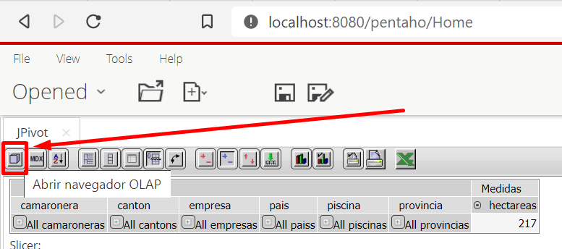

Como ejemplo se contestará la siguiente pregunta: **¿Cuántas hectáreas de camarón tiene una camaronera?**

Para esto en columnas se dejan las medidas en este caso solamente estaría hectáreas, y en filas que serian las dimensiones solamente se deja camaronera y el resto (cantón, empresa etc) se los envia a los filtros, para eso hay que dar clic en el segundo icono la cual enviaría cada campo hacia la sección de filtros.

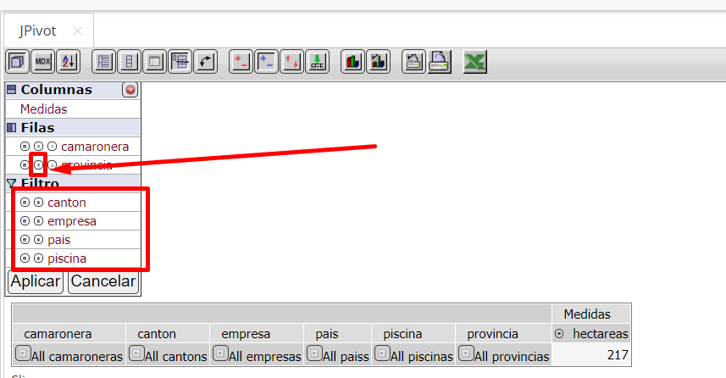

Una vez enviado los datos que no necesitamos hacia los filtros, hay que dar clic en Aplicar.

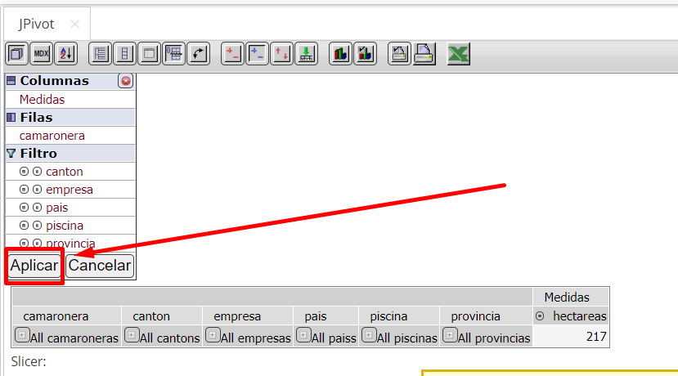

Y nos mostrarán las camaroneras, para generar un gráfico estadísticos hay que dar click en el icono de mostrar gráfico el cuál nos generará un gráfico estadístico.

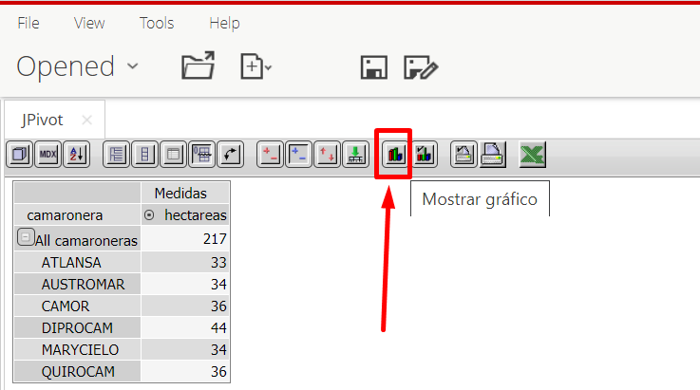

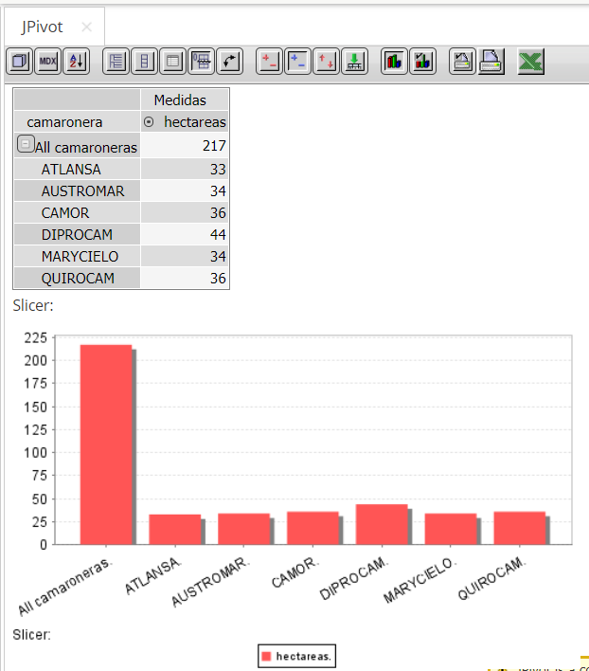

**Creación del segundo cubo OLAP (Piscina Corrida)**

De igual forma que en el anterior cubo hay que obtener el código sql de la vista.

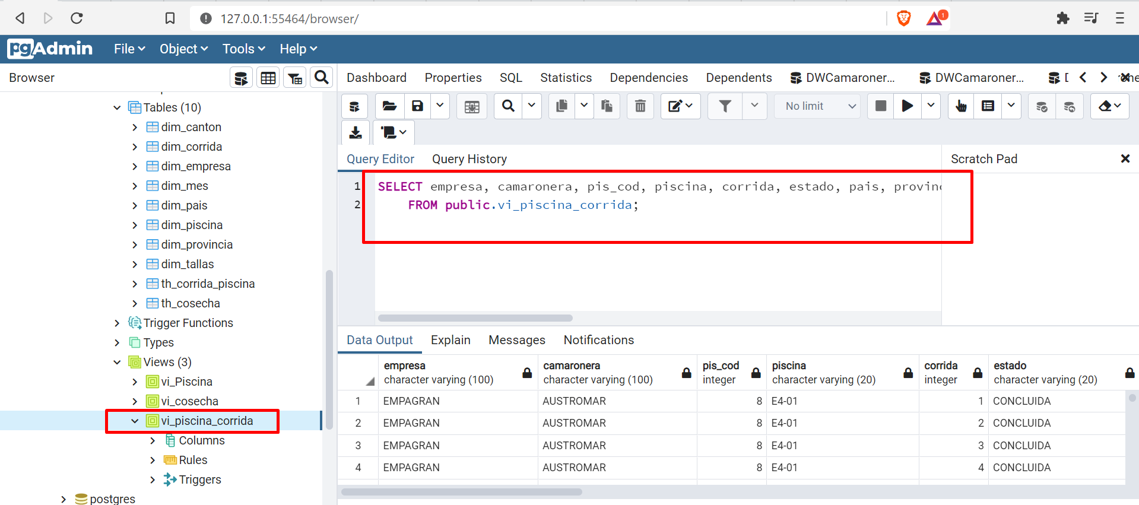

**Código sql:**

SELECT empresa, camaronera, pis_cod, piscina, corrida, estado, pais, provincia, canton, "Año", semestre, trimestre, mes, "Num larvas", "Larvas por Hectarea", "Costo de inversion", "Total ingresos", "Utilidad monto", "Utilidad %" FROM public.vi_piscina_corrida

Luego creamos un nuevo data source de nombre Piscina_corrida, seleccionamos la conexión de Camaronera y pegamos la consulta sql de la vista.

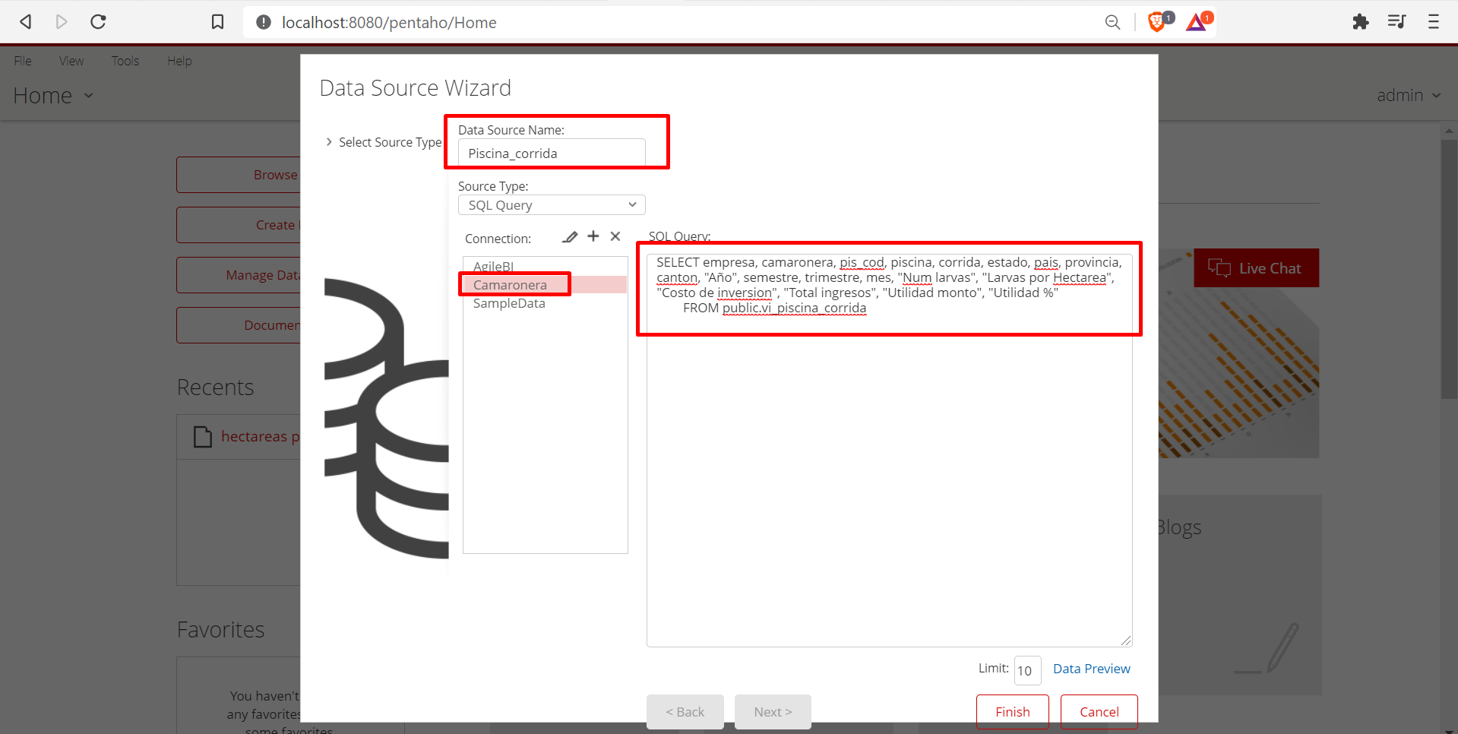

Seleccionar la opción de customize model now y dar clic en ok.

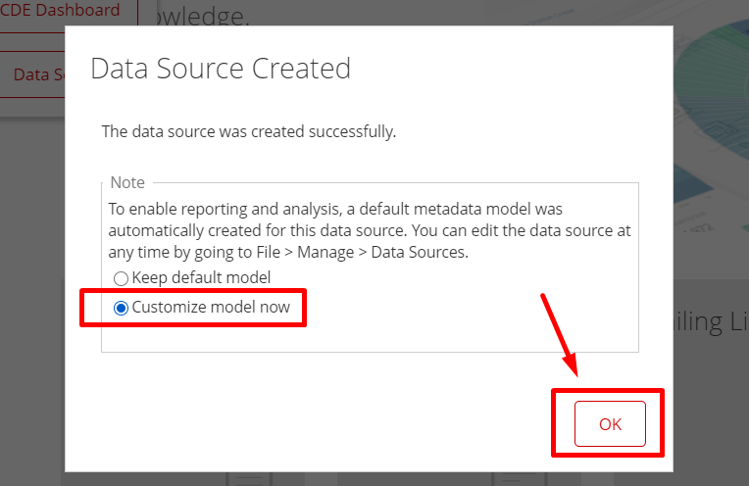

De igual forma se procede a eliminar a aquellas medidas y dimensiones que no se utilizará.

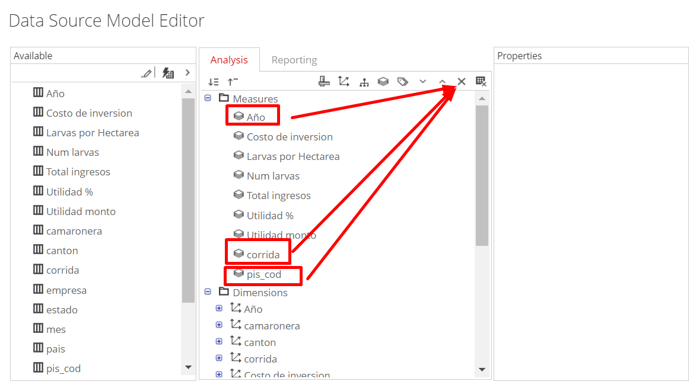

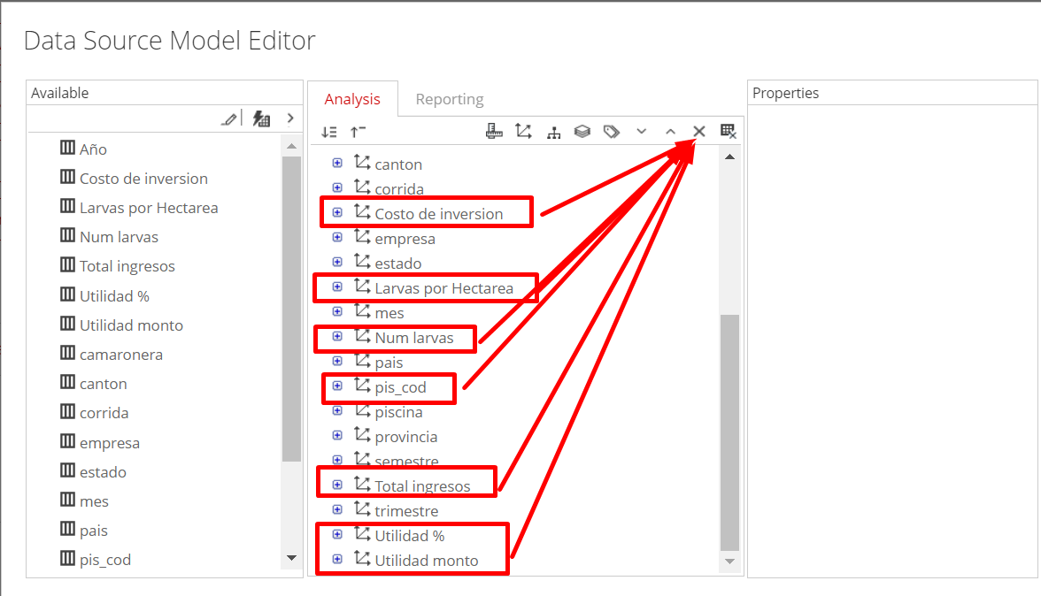

Creamos nuevamente la vista del cubo y seleccionamos Piscina_corrida

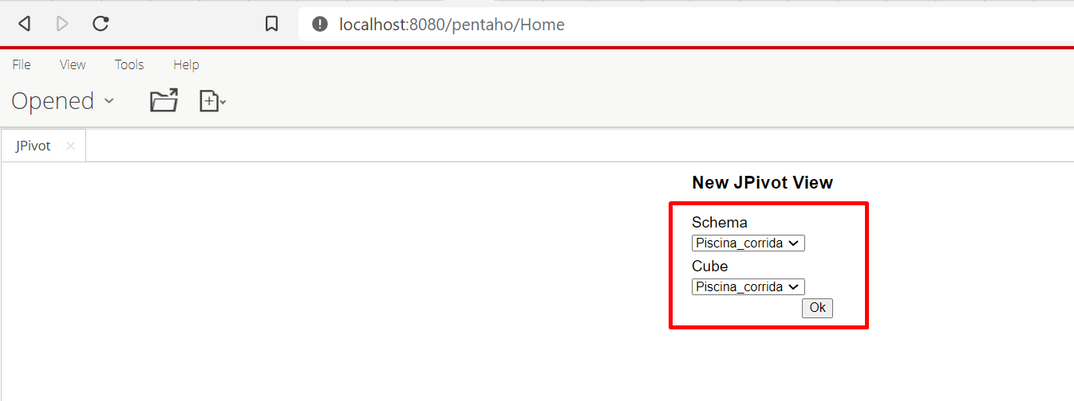

**Creación del tercer cubo OLAP (Cosechas)**

Creamos la conexión con la vista de cosechas.

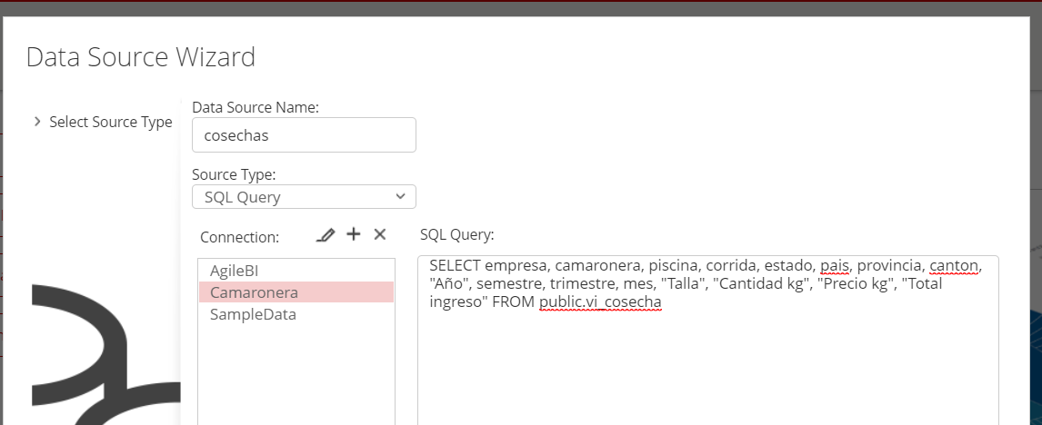

Customizamos la vista sql.

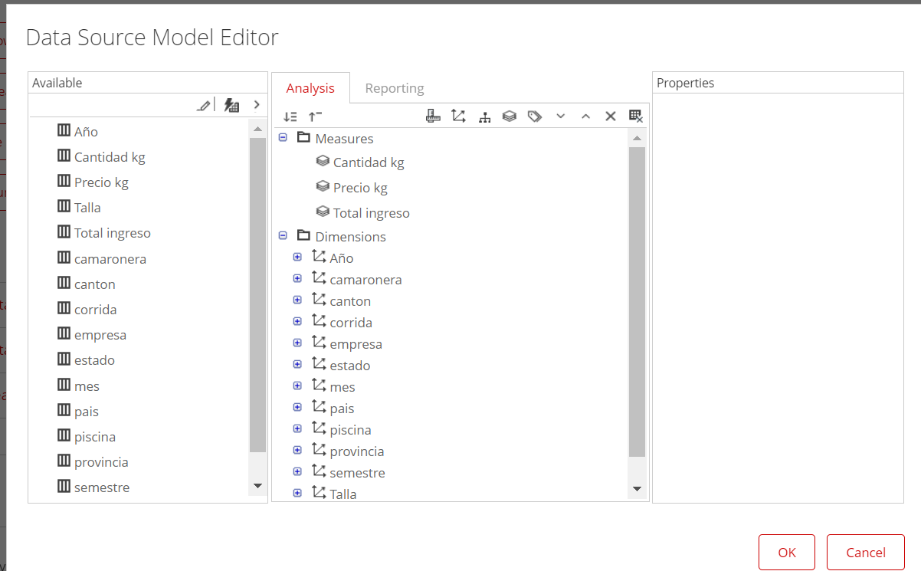

Creamos la vista con JPivot.

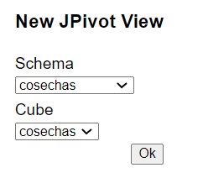

**Contestación de preguntas de Negocio**

**1.- ¿Cuántos Kilogramos de camarón se han producido por talla y empresa en el último año?**

Medidas:

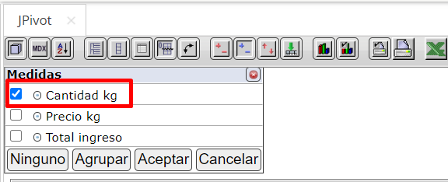

Dimensiones:

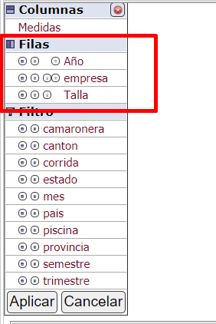

Filtro: El último año.

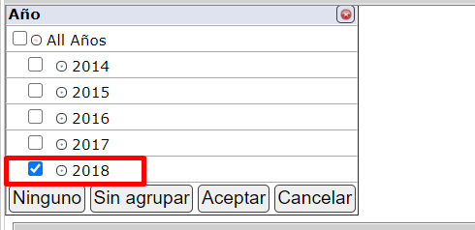

**Resultado:**

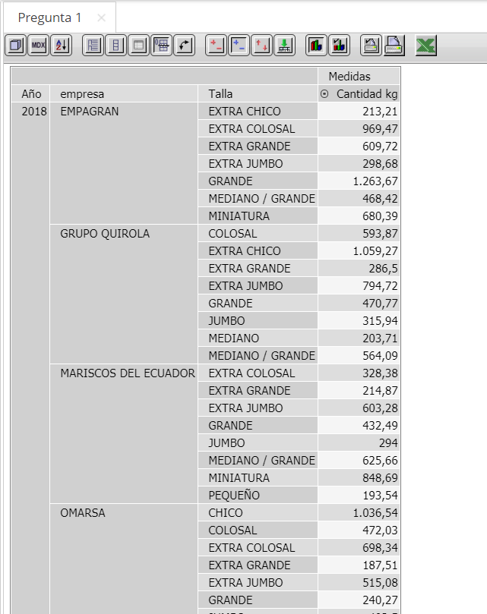

**DashBoard BI en Pentaho**

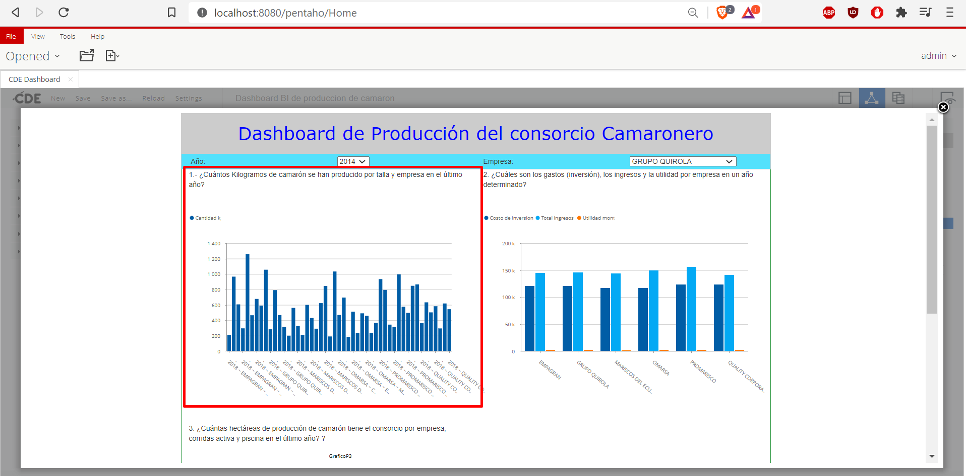

**2.- ¿Cuáles son los gastos (inversión), los ingresos y la utilidad por empresa en un año determinado?**

Las medidas que se van a presentar son costos de inversión, total de ingresos y utilidad monto.

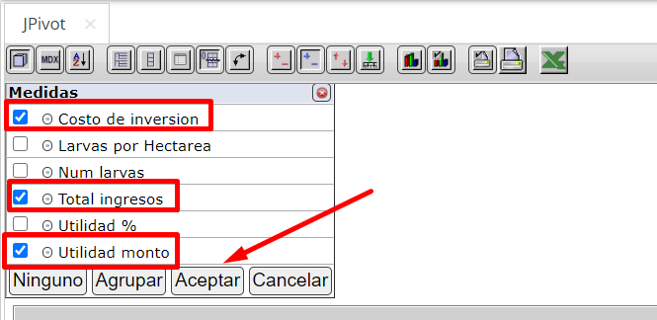

Y las dimensiones seleccionamos año y empresa.

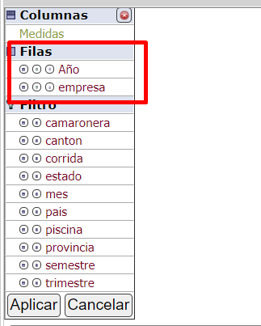

Quedando como resultado lo siguiente:

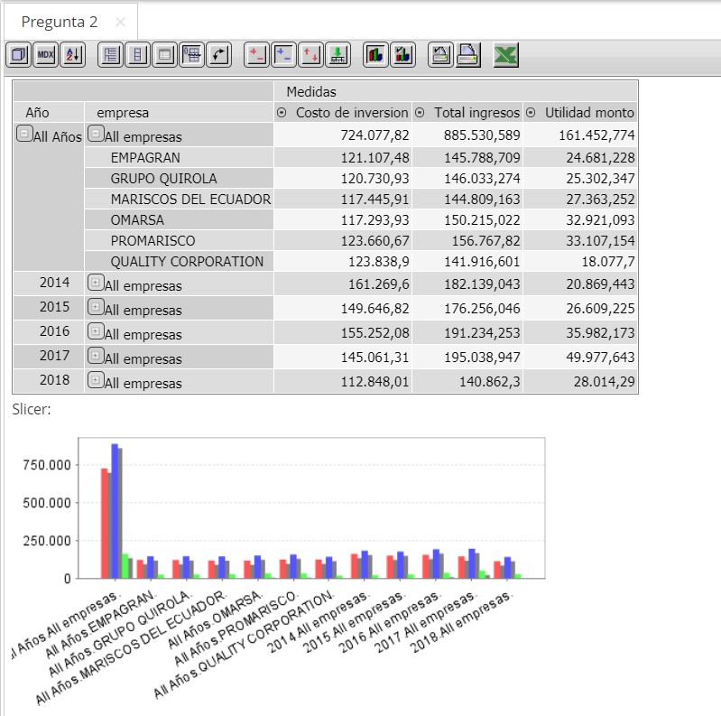

**DashBoard BI en Pentaho**

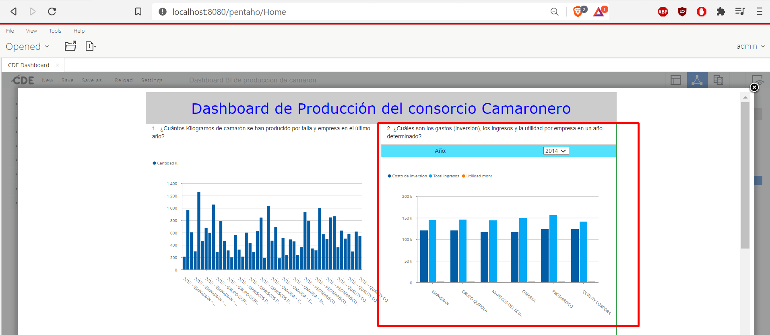

**3.- ¿Cuántas hectáreas de producción de camarón tiene el consorcio por empresa, corridas activa y piscina en el último año?**

**Medidas:**

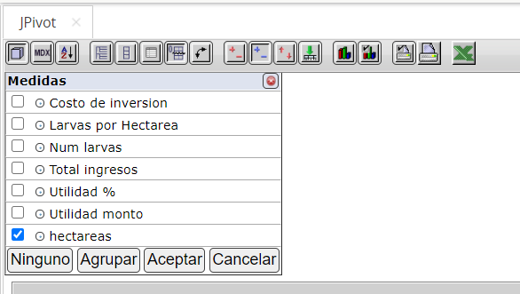

**Dimensiones:**

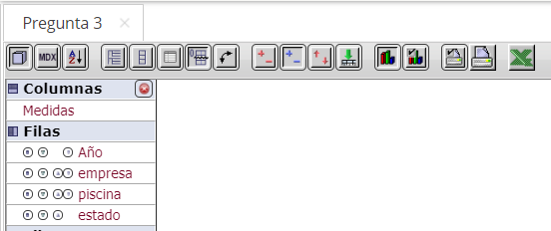

**Resultado:**

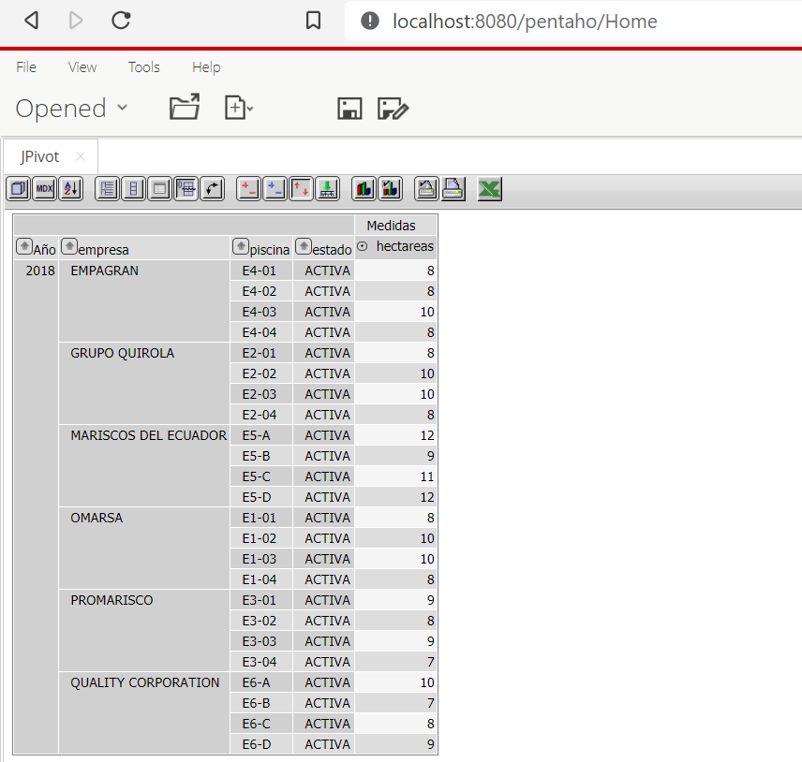

**Dashboard BI en Pentaho**

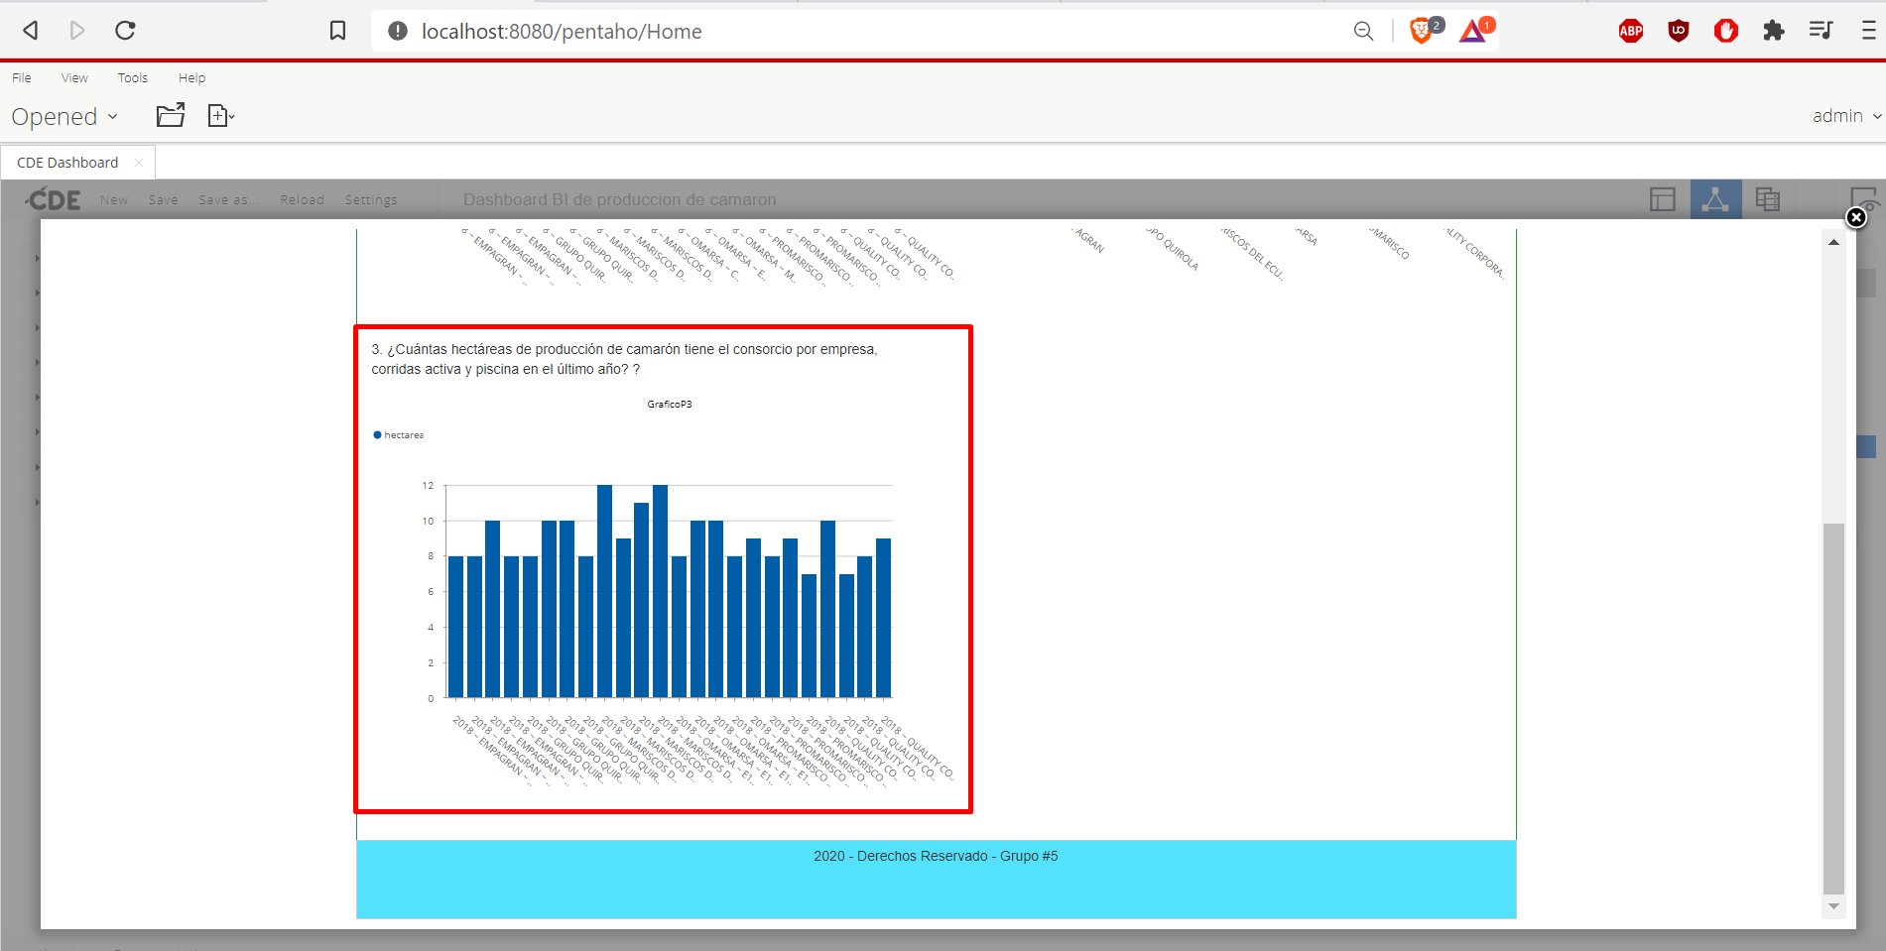

**4.- ¿Cuántas hectáreas de producción de camarón dispone el consorcio por empresa, piscina y país?**

**Medidas:**

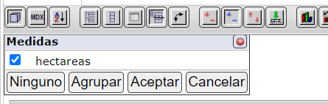

**Dimensiones:**

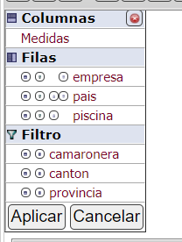

**Resultado:**

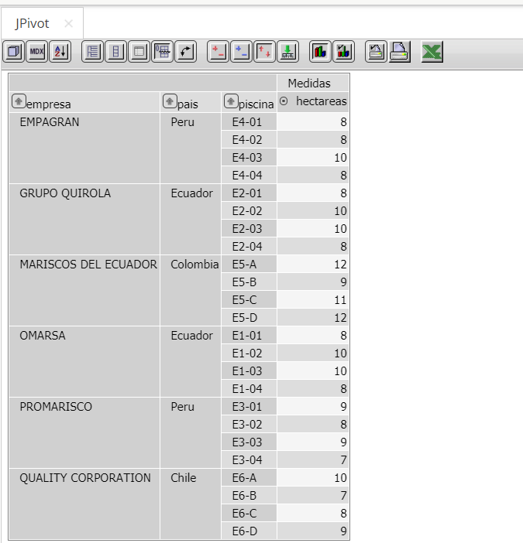

**Dashboard BI en Pentaho**

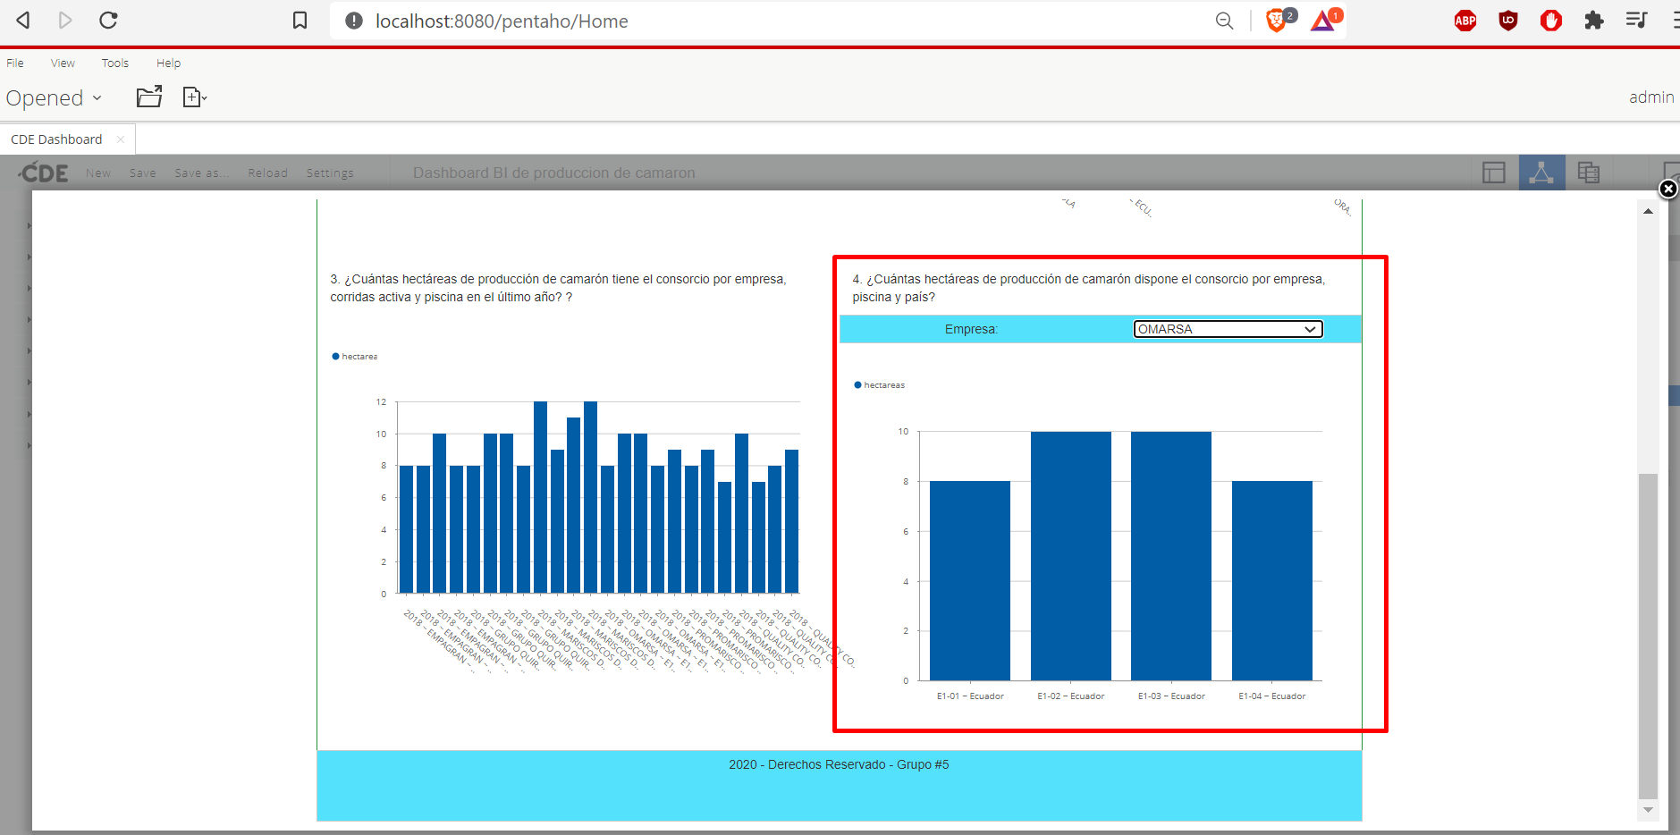

**5.- ¿Cuál es el número promedio de larvas de camarón por hectárea que se siembran por empresa y camaronera?**

Como es promedio, hay que cambiar la función de agregación de SUM a AVG (promedio) para esto hay que editar el data source, dar clic en el menú manage data sources y seleccionar Piscina_corrida, luego dar click en configuraciones y seleccionar la opción editar.

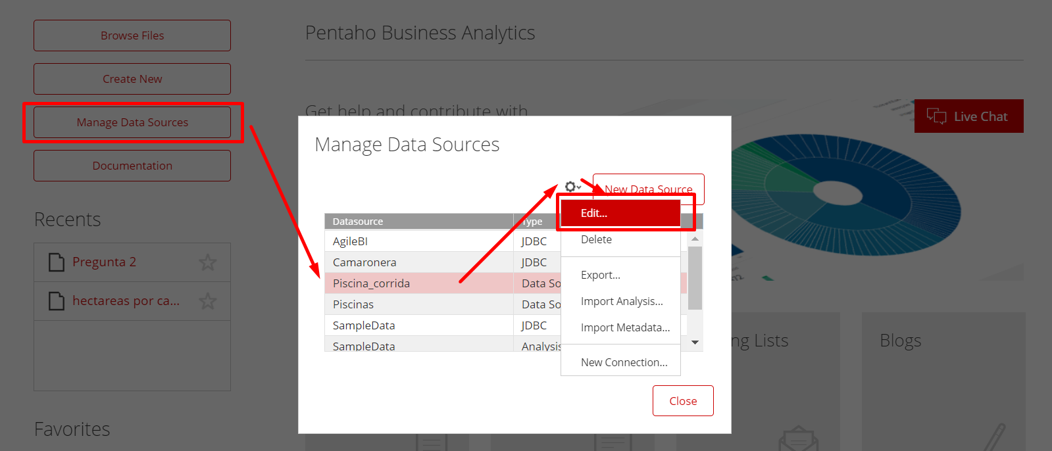

Y modificamos la función de agregación de la medida de larvas por hectarea de SUM por Average.

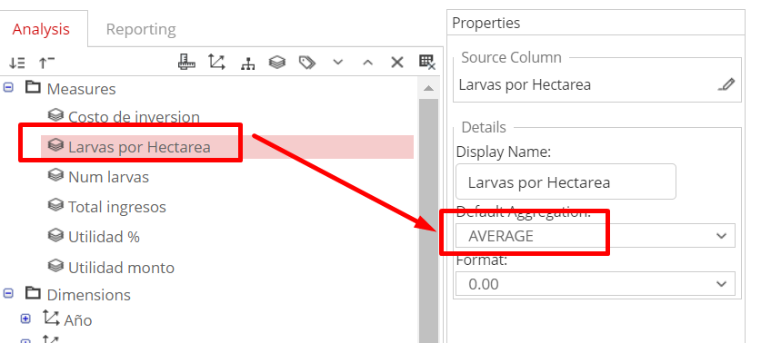

Volvemos a crear un cubo OLAP

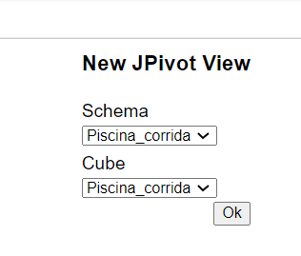

Modificamos la medida en este caso es larvas por hectáreas.

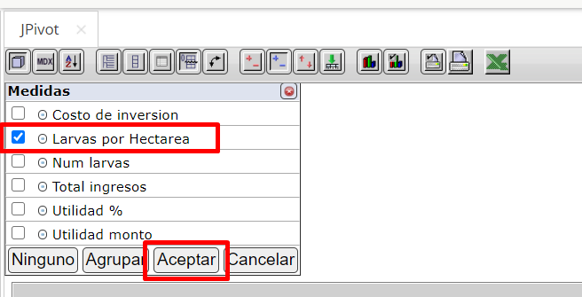

Y en las dimensiones seleccionamos empresa y camaronera.

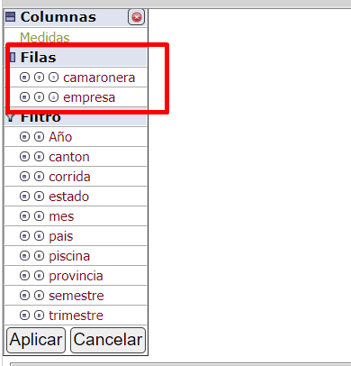

Y el cubo nos quedará de la siguiente manera:

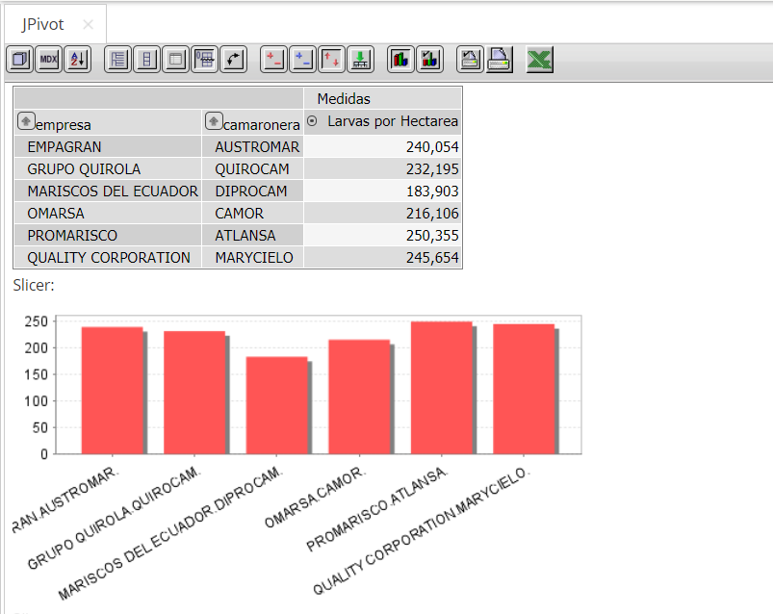

**Dashboard BI en Pentaho**

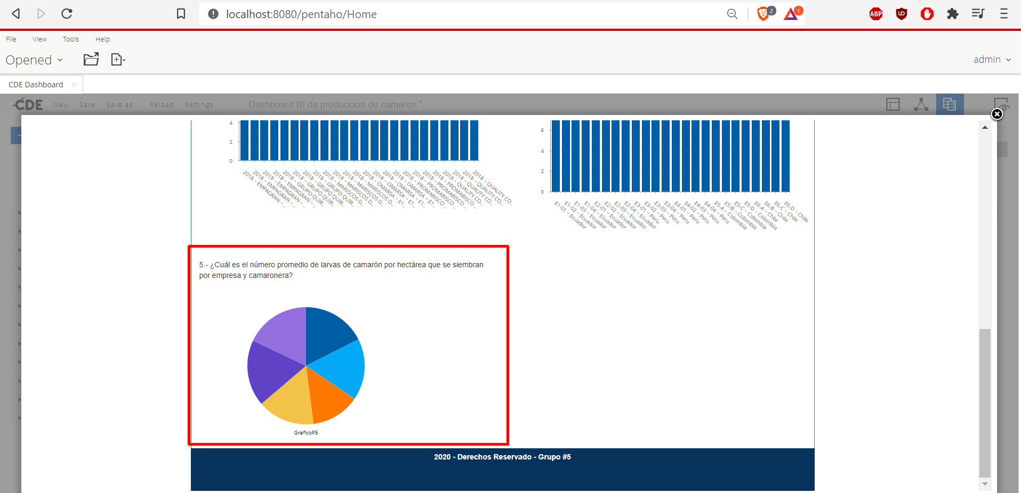

**6.- ¿Cuál es la empresa que ha generado más utilidades por año?**

SELECT empresa, "Año", utilidad FROM public.vi_pregunta5;

SELECT DISTINCT pc.empresa,

pc."Año",

sum(pc."Utilidad monto") AS utilidad

FROM vi_piscina_corrida pc

GROUP BY pc."Año", pc.empresa

ORDER BY (sum(pc."Utilidad monto")) DESC;

SELECT pc.empresa,

pc."Año",

pc."Utilidad monto"

FROM vi_piscina_corrida pc

WHERE pc."Utilidad monto" = (SELECT MAX("Utilidad monto") FROM vi_piscina_corrida pc where pc."Año" = 2014 )

**Medidas:**

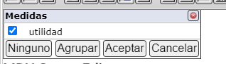

**Dimensiones:**

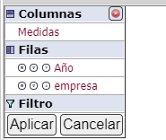

**Resultado:**

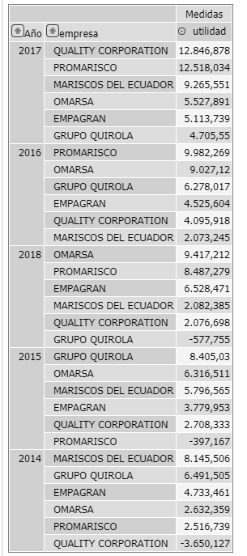

**Dashboard BI Pentaho**

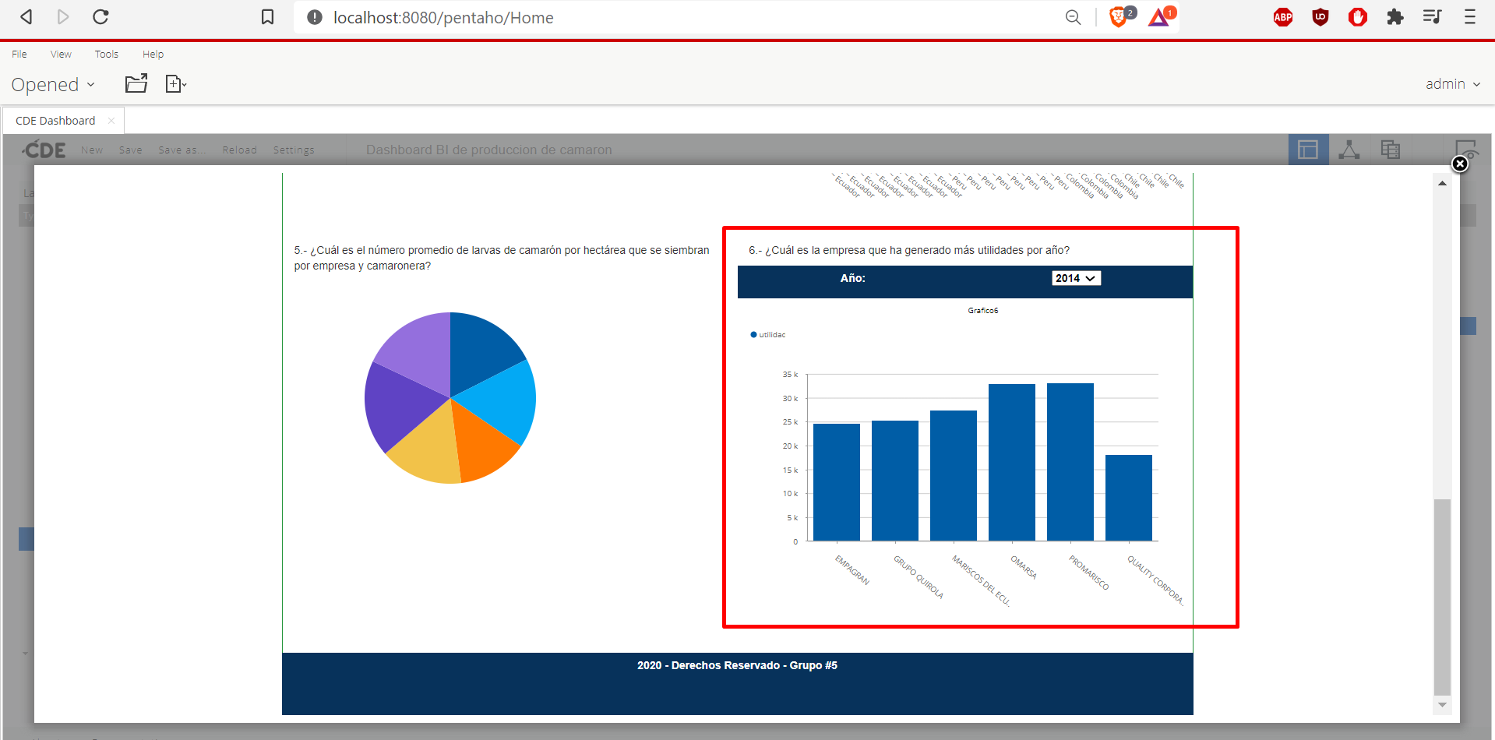

**7.- ¿Cuál es la empresa que ha producido más camarón por talla y año?**

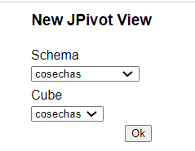

**Medidas:**

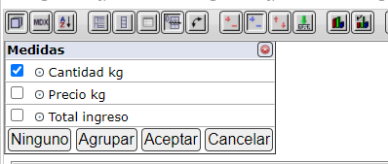

**Dimensiones:**

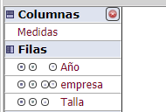

**Resultados:**

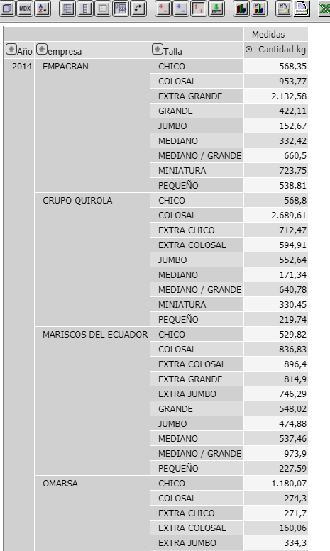

**Dashboard BI Pentaho**

